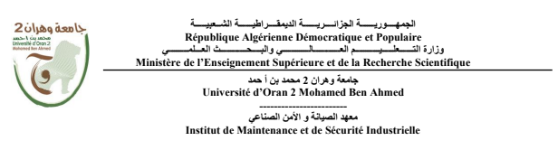
Département de Maintenance en Instrumentation Industrielle
MÉMOIRE
Pour l’obtention du diplôme de Master
Filière : Génie Industriel
Spécialité : Ingénierie de la Maintenance en Instrumentation
Thème
Analyse des effets de décollement sur les assemblages sollicités par des charges mécaniques

Présenté et soutenu publiquement par :
MEHDAOUI YACINE ET ZARGA FATMA BATOUL
Devant le jury composé de :
Nom et Prénom | Grade | Etablissement | Qualité
ACHACHE HABIB | MCA | Univ d’oran 2 | Président
BACHIR BOUIADJRA BACHIR | MCB | Univ d’oran 2 | Encadreur
CHAREF DJILLALI | MCB | Univ d’oran 2 | Examinateur
Année 2022/2023
Résumé
Dans cette étude la méthode des éléments finie sera utilisée pour analyser la distribution des contraintes de cisaillement et les effets de décollement sur différentes assemblages solliciter différentes types de charge mécanique pour les produits réalisé et fabriqué dans le complexe des machines industrielle.

Abstract
In this study the finite element method will be used to analyze the distribution of shear stresses and the effects of separation on different assemblies solicited by different types of mechanical load for the products produced and manufactured in the complex of industry machinery.

ملخص
في هذه الدراسة سيتم إستخدام طريقة العناصر المحدودة لتحليل توزيع ضغوط القص و تاثيرات الفصل على التجميعات المختلفة التي تطلبها أنواع مختلفة من الحمل الميكانيكي للمنتجات المنتجة و المصنعة لمجمع الالات الصناعية.

Remerciement
Je tiens à exprimer ma profonde gratitude à toutes les personnes qui m'ont soutenu tout au long de mon projet et de ma soutenance. Tout d'abord, je remercie chaleureusement l'équipe pédagogique surtout mon encadreur bachir bouiadjra bachir pour leur accompagnement, leurs conseils précieux et leur disponibilité tout au long de ce travail.
Je souhaite également remercier ma binôme pour sa présence tout le temps pour notre collaboration fructueuse, nos échanges constructifs et notre complémentarité qui ont permis la réussite de ce projet.
Avant la fin, on dit que la fin est laissée au meilleur ,
Chers parents,
Je tiens à vous exprimer toute ma gratitude pour votre soutien inconditionnel tout au long de mon parcours académique. Votre présence et vos encouragements ont été une source de motivation constante pour moi. Aujourd'hui, je suis fier de vous présenter le fruit de mes efforts et de mon travail acharné. Votre présence à mes côtés lors de cette soutenance est un témoignage de votre engagement envers ma réussite. Je suis conscient que sans votre amour, votre soutien financier et moral, je n'aurais pas pu arriver jusqu'ici. Vous avez été mes piliers dans les moments difficiles et mes plus grands supporters dans les moments de réussite. Je ne saurais jamais assez vous remercier pour tout ce que vous avez fait pour moi. Je suis reconnaissant d'avoir des parents aussi merveilleux que vous, qui m'ont donné toutes les chances de réussir dans la vie. Encore une fois, merci du fond du cœur pour tout ce que vous avez fait pour moi. Je vous aime énormément.
Enfin, je tiens à exprimer toute ma reconnaissance envers mes chers frères amine et youcef et ma sœur soumia pour leur soutien indéfectible, leur encouragement constant et leur présence rassurante.
Merci infiniment à tous pour votre contribution essentielle à la réussite de cette étape importante de mon parcours .
MEHDAOUI YACINE
Je tiens à exprimer toute ma reconnaissance à mon encadrant de mémoire, Mr Bachir bouiajra Je les remercie de m’avoir encadrée, orientée, aidée et conseillée.
J’adresse mes sincères remerciements à tous l'équipe pédagogique de l'imsi ainsi que mon binôme MEHDAOUI YACINE pour leurs paroles, leurs écrits, leurs conseils et leurs critiques ont guidé mes réflexions durent mon parcours .Je remercie mes très chers parents, qui ont toujours été là pour moi.
Je remercie spécialement mon cher oncle SIDAHMED ZARGA et sa petite famille pour leur support. Je veux exprimer également ma profonde gratitude à mes amis et à tous ceux que ma fais l'amitié par leur présence .
À tous ces intervenants, je présente mes remerciements, mon respect et ma gratitude.
ZARGA FATMA BATOUL
Sommaire
Résumé……………………………………………………………………………………………………………………2
Remerciement …………………………………………………………………………………………………………3
Sommaire………………………………………………………………………………………………………………...4
Liste des Figures………………………………………………………………………………………………………8
Listes des Tableaux……………………………………………………………………………………………..…...12
Introduction générale………………………………………………………………………………………………13
Chapitre 01 : le contrôle non destructif des assemblages collés………………..………....14
1. Introduction………………………………………………………………………………………………………...15
2. Définition (CND) ……………………………………………………………………………………………….....15
3. Les méthodes de CND d’assemblages collés………………………………………………………......15
3.1. La radiographie…………………………………………………………………………………………………16
3.1.1. Définition…………………………………………………………………………………..………...16
3.1.2. Principe de travail……………………………………………………………………..…………17
3.1.3. Méthode des rayons X…………………………………………………………….……..……...17
3.1.4. Caractéristiques du spectre X…………………………………………………….…..…...…17
3.1.5. Avantages et inconvénients ………………………………………………….….………..….18
3.2. L’ultrasons…………………………………………………………………………………….…………………..19
3.2.1 Généralités…………………………………………………………………………………………….19
3.2.2 Définition………………………………………………………………………………………………19
3.2.3. Principe de travail…………………………………………………………………………………20
3.2.4. Domaine de travail de l’ultrason dans l’assemblage collé………………………...21
3.2.5. Les palpeurs pour le contrôle aux l’ultrason…………………………………………...21
3.2.6. Avantages et inconvénients……………………………………………………………………22
3.3. Magnétoscopie…………………………………………………………………………………………………...22
3.3.1. Définition……………………………………………………………………………………………...22
3.3.2. Principe de la méthode…………………………………………………………………..……..23
3.3.3. Domaine d’application dans l’assemblage collé……………………………..……….24
3.3.4. Avantages et inconvénients…………………………………………………………..………25
3.4. Thermographie……………………………………………………………………..........................................25
3.4.1. Définition.. ………………………………………………………………………………………...…25
3.4.2. Principe de la thermographie…………………………………………………………….…..26
3.4.3. Domaine d’application dans l’assemblage collé……………………………………....27
3.4.4. Thermographie infrarouge active………………………………………............................27
3.4.5. Avantages et inconvénients…………………………………………………………………...28
4. Conclusion………………………………………………………………………………….………………29
Chapitre 02 : Généralités sur la rupture des matériaux……………………….……….….…..30
1. Introduction……………………………………………………………………………………………………...….31
2. Historique…………………………………………………………………………………………………………….31
3. Définition……………………………………………………………………………………………………………..32
4. les catégories de rupture des matériaux………………………………………………………………..33
5. Modes de propagation d'une fissure……………………………………………………………………..33
6. La classification de rupture………………………………………………………………………………….34
6.1. La rupture ductile…………………………………………………………………..……………….34
6.2. La rupture fragile……………………………………………………………………………………35
7. Les causes des ruptures des matériaux…………………………………………………………………35
7.1. Contraintes mécaniques excessives…………………………………………………………35
7.2. Fatigue…………………………………………………………………………………………………...35
8. Dommages mécaniques……………………………………………………………………………………….36
9. Corrosion…………………………………………………………………………………………………………….36
10. Que faire pour éviter la rupture des matériaux……………………………………………............37
11. Conclusion………………………………………………………………. ………………………………………..38
Chapitre 03 : Analyse par la méthode des éléments finis……………………………………..39
1. Introduction……………………………………………………………….………………………………………..40
2. Historique……………………………………………………………………………………………………………40
3. Généralité…………………………………………………………………………………………………………….40
4. Définition……………………………………………………………………………………………………………..41
5. Exemples d’application…………………………………………………………………………………………42
6. Déroulement d’une étude par la méthode des éléments finis……………………..…………..42
6.1. Analyse du problème…………………………………………………………….........................42
6.2. Choix du modèle……………………………………………………………………………………43
6.3. Choix du type d’éléments………………………………………………………………………43
6.4. Choix du maillage…………………………………………………………………………………..43
6.5. Hypothèses de comportement…………………………………………..……………………..43
6.6. Création et vérification des données…………………………………..……………………44
6.7. Exécutions du calcul……………………………………………………………………………….44
6.8. Exploitation des résultats……………………………………………………………………….44
7. Caractéristique d’un élément finis………………………………………………………………………...45
7.1. Attributs d'un élément fini………………………………………………………………………45
7.2. Type des éléments…………………………………………………………………………………..45
7.3. Choix des éléments finis…………………………………………………………………………..46
7.4. Qualité d'un élément fini………………………………………………………………………….47
8. Modélisation et Discrétisation………………………………………………………………………………47
8.1. Modélisation……………………………………………………………………………………….…..47
8.2. Discrétisation………………………………………………………………………………………….48
9. Procédure d'analyse par la méthode des éléments finis………………………………………….49
10. La simulation par éléments finis………………………………………………………………………….49
11. Démarche éléments finis…………………………………………………………………………………….50
12. Les différentes formulations de la méthode des éléments finis……………………………..50
13. Avantages et inconvénients de la méthode des éléments finis………………………………51
14. conclusion…………………………………………………………………………………………………….……51
Chapitre 04 : résultats et discussions………………………………………………………………..…..52
1. introduction………………………………………………………………..………………………………………..53
2. Définition d’ABAQUS…………………………………………………………………………………………….54
3. Module…………………………………………………………………………………………………………………54
3.1. Module PART…………………………………………………………………………………………..55
3.2. Module PROPERTY………………………………………………………………………………….57
3.3. Module ASSEMBLY………………………………………………………………………………….60
3.4. Module STEP…………………………………………………………………………………………..62
3.5. Module Interaction………………………………………………………………………………….63
3.6. Module LOAD………………………………………………………………………………………….65
3.7. Module MESH………………………………………………………………………………………….66
3.8. Module JOB……………………………………………………………………………………………..68
3.9. Module Visualization……………………………………………………………………………….69
4. Analyse des contraintes de cisaillement…………………………………………………………..……69
  - Analyse des contraintes de cisaillement pour un assemblage collage joint bord à bord à recouvrement simple……………………………………………………………………......…..71
  - Analyse des contraintes de cisaillement pour un assemblage collage entre deux plaques par joint à recouvrement……………………………………………………………………...78
Conclusion Générale et Perspectives………………………………………………………………………….84
Bibliographie……………………………………………………………………………………………………………85

Liste des figures
Figure 1. Schéma synoptique de la mise en œuvre d'un système CND………………...………15
Figure 2. Les méthodes de CND d’assemblages collés………………………………………………..16

Figure3. Radiographie d'un joint de colle………………………………………………………………….16

Figure 4. Schéma de l'installation: tube à rayons X, alimentation et pièce à examiner…17
Figure 5. Spectre des rayons X………………………………………………………………………………….18
Figure 6. Echelle des ondes élastiques. Les longueurs d'ondes sont données pour un solide ayant une vitesse du son de 5000 m/s……………………………………………………………..19
Figure 7. Schéma de principe de la détection de défauts par l’ultrason……………………….20
Figure 8.Emission d'une onde élastique longitudinale……………………………………………….20
Figure 9. Palpeur pour ondes longitudinales……………………………………………………………..21
Figure 10. Palpeur pour ondes transversales……………………………………………………………21
Figure 11. Le contrôle magnétique…………………………………………………………………………...23
Figure 12. Matériel pour l’aimantation par passage de flux magnétique dans la pièce à contrôler…………………………………………………………………………………………………………………23
Figure 13.Principe de la magnétoscopie…………………………………………………………………..24
Figure 14.Cartes (couleur et noir et blanc) obtenues par thermographie infrarouge du champ de température……………………………………………………………………………………………...26
Figure 15. Le Thermogramme. ………………………………………………………………………………...26
Figure 16. Principe de la thermographie infrarouge active………………………………………...28
Figure 17. Une rupture. …………………………………………………………………………………………..32
Figure 18. Les différentes fractures des matériaux……………………………………………………33
Figure 19.Illustration des trois modes de propagation d'une fissure………………………….34
Figure 20. Aspecte macroscopique d’une rupture ductile…………………………………………..34
Figure 21. Clivage dans un acier doux……………………………………………………………………….35
Figure 22. Arbre de boite de vitesse rompu par fatigue……………………………………………..36
Figure 23.Une corrosion.……………………………………………………………………….…………………37
Figure 24. Les solutions pour éviter la rupture des matériaux…………………………………...37
Figure 25. Solution bidimensionnelle d'une équation magnétostatique obtenue par éléments finis…………………………………………………………………………………………………………..42
Figure 26.Un exemple de maillage triangulaire…………………………………………………………43
Figure 27. Types des éléments finis. ………………………………………………………………………...46
Figure 28.Etapes de l'analyse d'un problème aux limites…………………………………………..47
Figure 29. Modélisation par élément finis de structure……………………………………………...48
Figure 30. Les 2 plaques avec colle à réaliser…………………………………………………………….54
Figure 32. Désignation de la plaque. ………………………………………………………………………...55
Figure 31. Création de la plaque. ……………………………………………………………………………..55
Figure 33. Désignation de l’épaisseur. ……………………………………………………………………..55
Figure 34. Confirmation de l’extrusion. ……………………………………………………………………55
Figure 35. Créé la 2eme pièce. …………………………………………………………………………………56
Figure 36. Désignation de l’épaisseur. ……………………………………………………………………...56
Figure 37. Confirmation de l’extrusion avec le décollemet. ……………………..…………………56
Figure 38. Le module property. ……………………………………………………………………………….57
Figure 39.Définition les propriétés du matériau des plaques…………………………………….58
Figure 40.Définition les propriétés du matériau de colle…………………………………………...58
Figure 41.Définition la section de la plaque………………………………………………………………59
Figure 42. Sélection de la section pour les plaques. …………………………………………………59
Figure 43. Sélection de la section pour la colle………………………………………………………..59
Figure 44. Sélection la pièce entière. ……………………………………………………………………….60
Figure 45. Choix de section. ……………………………………………………………………………………60
Figure 46. Affectation la section. …………………………………………………………………………….60
Figure.47. La création de l’instance. ……………………………………………………………………….61
Figure.48. La sélection de la colle pour traduire. ………………………………………………….…61
Figure.49 .Placer la colle au-dessus de plaque 1………………………………………………………61
Figure.50. Placer la plaque 2 au-dessus de colle. ………………………………………………….…61
Figure.51. Assemblage de Modules. …………………………………………………………………….…61
Figure.52. Création de step. ………………………………………………………………………………….62
Figure.53. Création de la contrainte. ……………………………………………………………………...63
Figure.54 .Choisir le maître surface (plaque1)………………………………………………………..63
Figure.55. Choisir l’esclave surface (la colle). …………………………………………………………...64
Figure.56. La modification de contrainte (t1). ………………………………………………………….64
Figure.57 La modification de contrainte (t2). ………………………………………………………….64
Figure.58. Création de l’encastrement. …………………………………………………………………….65
Figure.59. La sélection de la face de traction. …………………………………………………………..65
Figure.60. Affectation de champ Magnitude. …………………………………………………………….65
Figure.61. Module MESH………………………………………………………………………………………….66
Figure.62. Affectation la taille des éléments. …………………………………………………………….66
Figure.63. Affectation le nombre des éléments de maillage………………………………………..67
Figure.64. Confirmation de maillage………………………………………………………………………...67
Figure.65. Fenêtre de la vérification de maillage……………………………………………………….67
Figure.66. L’analyse de (errors and warnings). ………………………………………………………..68
Figure.67. Création de job. ………………………………………………………………………………………68
Figure.68. L’affichage de message de la réussite………………………………………………………..68
Figure.69. Visualisation les résultats. ……………………………………………………………………….69
Figure.70. un assemblage collage entre deux plaques par joint à recouvrement…………70
Figure.71. un assemblage collage joint bord à bord à recouvrement simple……………….70
Figure.72. Contraintes de cisaillement dans les plan xy et xz……………………………………..71
Figure.73. Contraintes de cisaillement dans le plan xz influencé par l’épaisseur de la plaque (collage joint bord à bord à recouvrement simple)………………………………………….72
Figure.74 Contraintes de cisaillement dans le plan zz influencé par l’épaisseur de la plaque (collage joint bord à bord à recouvrement simple)…………………………………………72
Figure.75 Contraintes de cisaillement dans le plan xz influencé par le décollement transversal de la couche adhésive (collage joint bord à bord à recouvrement simple)....73
Figure.76 Contraintes de cisaillement dans le plan zz influencé par le décollement transversal de la couche adhésive (collage joint bord à bord à recouvrement simple)…73
Figure.77 Contraintes de cisaillement dans le plan xz influencé par le décollement latérale de la couche adhésive (collage joint bord à bord à recouvrement simple)………74
Figure.78 Contraintes de cisaillement dans le plan zz influencé par le décollement latérale de la couche adhésive (collage joint bord à bord à recouvrement simple)………75
Figure.79 Contraintes de cisaillement dans le plan xz influencé par le décollement latérale& transversal de la couche adhésive (collage joint bord à bord à recouvrement simple)……………………………………………………………………………………………………………………75
Figure.80 Contraintes de cisaillement dans le plan zz influencé par le décollement latérale& transversal de la couche adhésive (collage joint bord à bord à recouvrement simple) ……………………………………………………………………………………………………………………76
Figure.81 Comparaison de la contrainte de cisaillement dans le plan xz entre des différentes formes de décollement de la couche adhésive (collage joint bord à bord à recouvrement simple)………………………………………………………………………………………………77
Figure.82 Comparaison de la contrainte de cisaillement dans le plan zz entre des différentes formes de décollement de la couche adhésive (collage joint bord à bord à recouvrement simple) ……………………………………………………………………………………………...77
Figure.83 Contraintes de cisaillement dans le plan xz influencé par l’épaisseur de la plaque (collage entre deux plaques par joint à recouvrement)……………………………………78
Figure.84 Contraintes de cisaillement dans le plan zz influencé par l’épaisseur de la plaque (collage entre deux plaques par joint à recouvrement)……………………………………79
Figure.85 Contraintes de cisaillement dans le plan xz influencé par le décollement latérale de la couche adhésive (collage entre deux plaques par joint à recouvrement)…79
Figure.86 Contraintes de cisaillement dans le plan zz influencé par le décollement latérale de la couche adhésive (collage entre deux plaques par joint à recouvrement)…80
Figure.87 Contraintes de cisaillement dans le plan xz influencé par le décollement transversal de la couche adhésive (collage entre deux plaques par joint à recouvrement)…………………………………………………………………………………………………………80
Figure.88 Contraintes de cisaillement dans le plan zz influencé par le décollement transversal de la couche adhésive (collage entre deux plaques par joint à recouvrement)…………………………………………………………………………………………………………81
Figure.89 Contraintes de cisaillement dans le plan xz influencé par le décollement latérale &transversal de la couche adhésive (collage entre deux plaques par joint à recouvrement).. ………………………………………………………………………………………………………81
Figure.90 Contraintes de cisaillement dans le plan zz influencé par le décollement latérale& transversal de la couche adhésive (collage entre deux plaques par joint à recouvrement) ……………………………………………………………………………………………………….82
Figure.91 Comparaison de la contrainte de cisaillement dans le plan xz entre des différentes formes de décollement de la couche adhésive (collage entre deux plaques par joint à recouvrement) ………………………………………………………………………………………………83
Figure.92 Comparaison de la contrainte de cisaillement dans le plan zz entre des différentes formes de décollement de la couche adhésive (collage entre deux plaques par joint à recouvrement) ………………………………………………………………………………………………83

Liste des tableaux
Tableau 1. Les Avantages et les inconvénients de la radiographie par les rayons X…….18
Tableau 2. Les Avantages et les inconvénients de L’ultrasons dans l’assemblage collés………………………………………………………………………………………………………………………..22
Tableau 3. Les Avantages et les inconvénients de la magnétoscopie…………………………..25
Tableau 4. Les Avantages et les inconvénients de la thermographie dans l’assemblage collé…………………………………………………………………………………………………………………………28
Tableau 5. Les Avantages et les inconvénients de la méthode des éléments finis………..51

Introduction Générale
Les assemblages collés sont une méthode de fixation qui implique l'utilisation d'adhésifs pour joindre des pièces. Cette approche est extrêmement efficace car elle permet des assemblages rapides et efficaces sans nécessiter d'outils spéciaux ou de procédures complexes. Les assemblages collés sont particulièrement utiles dans des applications nécessitant une grande précision et une résistance élevée, telles que l'aéronautique, l'astronautique et l'électronique. Ils peuvent également être utilisés pour créer des produits en plastique, en bois et en métal.
L'une des principales exigences pour un assemblage collé est sa capacité à maintenir une grande résistance dans des conditions environnementales variées tout au long de sa durée de vie en service.
Pour un joint collé, cette capacité et sa durabilité au fil du temps sont le résultat des forces d'adhésion qui se produisent entre le matériau de base (ou substrat) et l'adhésif. Ces interactions créent une interface dont les propriétés évoluent progressivement entre l'interface et le cœur de l'adhésif. L'adhérence obtenue grâce à ces forces d'adhésion peut être mesurée par l'énergie de rupture du joint. De même, la perte d'adhérence compromet l'intégrité du joint.
Malheureusement, l'humidité est l'un des environnements les plus agressifs pour les assemblages collés qui utilisent des substrats à haute énergie de surface tels que les métaux, le verre et les céramiques. Malgré cela, l'humidité est un environnement courant dans de nombreuses applications.
Ainsi, dans de nombreuses applications critiques où les adhésifs sont utilisés, les assemblages collés sont soumis à des environnements hygrothermiques qui peuvent être très dommageables.
Par conséquent, la durabilité des joints collés en présence d'eau est l'un des défis les plus importants auxquels la communauté des utilisateurs d'adhésifs doit faire face. Un joint collé doit être considéré comme un système complexe qui subit des réactions chimiques et des phénomènes physiques tout au long de sa durée de vie.
Dans ce contexte, l'approche de la durabilité des joints collés est principalement basée sur l'observation des phénomènes, bien qu'elle ait conduit à quelques modèles prédictifs déterministes. Des efforts sont également entrepris pour développer des approches probabilistes basées sur l'analyse statistique de données expérimentales, afin d'établir des critères de durée de vie et de limite d'utilisation.
Cette approche est soutenue par de nombreuses études expérimentales qui cherchent à mesurer l'influence des facteurs responsables du vieillissement et de l'endommagement des joints, tels que la diminution de la résistance mécanique, la perte d'adhérence, voire la rupture du joint

CHAPITRE 01

Le Contrôle non destructif
Des assemblages collés

- Introduction :

Si le collage est utilisé depuis des décennies comme une méthode d'assemblage rapide, souvent moins chère et plus légère, la technique a connu une adoption croissante ces dernières années. De l'aéronautique au maritime, en passant par le ferroviaire ou l'automobile, ces secteurs industriels utilisent aujourd'hui des solutions d'assemblage adhésif, que ce soit pour la construction ou la réparation.
Le relèvement des normes de sécurité et de qualité nécessite de s'assurer que ces solutions sont correctement mises en œuvre. Les professionnels ont donc besoin de méthodes rapides et peu coûteuses qui permettent, entre autres, d'identifier les défauts, d'évaluer les problèmes de mise en œuvre, de caractériser les joints de colle et leur fonctionnalité au sens large, etc. L'une de ces solutions est le contrôle non destructif (CND).

2. Définition (CND) :
Le contrôle non destructif (CND) est une technique d'inspection et de test qui permet de détecter des anomalies ou des défauts sans causer de dommages au produit ou au matériau examiné. Cette méthode est couramment utilisée pour vérifier la qualité et la sécurité des produits et des matériaux, ainsi que pour identifier les défauts qui ne peuvent pas être détectés par un simple examen visuel. Les différentes méthodes de contrôle non destructif incluent l'inspection radiographique, l'utilisation d'ultrasons, la thermographie, la magnétoscopie et l'essai de pénétration.[1]
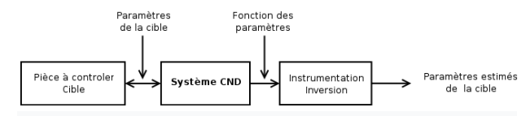
Figure 1. Schéma synoptique de la mise en œuvre d'un système CND.

3. Les Méthodes de CND d’assemblages collés :
Diverses techniques peuvent être employées pour le contrôle non destructif des assemblages collés, telles que la radiographie, l'ultrason, la thermographie et le magnétoscopie. Ces méthodes permettent de repérer des anomalies telles que des fissures, des inclusions ou encore des défauts de surface.

Figure 2. Les méthodes de CND d’assemblages collés.

3.1 La radiographie :
3.1.1. Définition :
La radiographie est une technique fréquemment employée pour l'inspection non destructive des joints collés, permettant de repérer des anomalies internes telles que des fissures ou des inclusions invisibles à l'œil nu. Elle implique généralement l'utilisation de rayonnements X ou gamma.
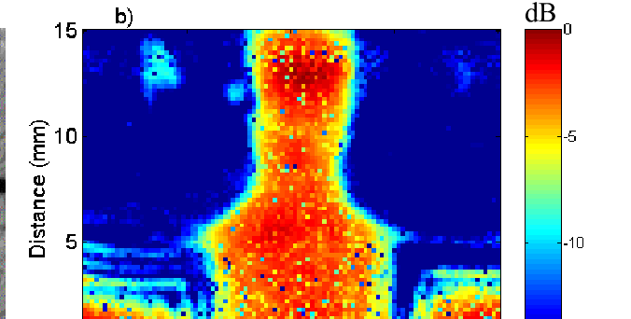

Figure3. Radiographie d'un joint de colle.
3.1.2. Principe de travaille :
Pour réaliser une radiographie de l'assemblage collé, il convient de placer un film radiographique entre le substrat et le matériau adhésif. Ensuite, un rayon X est projeté à travers l'assemblage afin de détecter les défauts internes tels que les vides, les inclusions et les fissures. Les images obtenues sont ensuite analysées pour vérifier si l'assemblage est conforme aux normes requises et s'il peut être considéré comme fiable.
3.1.3. Méthode des rayons X :
Le schéma présenté dans la fig.3 illustre le processus de fabrication du tube à rayons X. En appliquant une tension de plusieurs dizaines ou centaines de kV, les électrons émis par la cathode sont accélérés et dirigés vers l'anode. Lorsqu'ils atteignent l'anode, les électrons ralentissent et leur énergie cinétique est convertie en énergie de rayonnement. Cette radiation est continue et est accompagnée des raies caractéristiques émises par le métal constituant l'anode.[2]
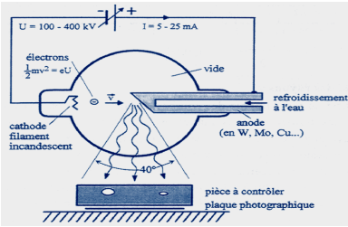
Figure 4. Schéma de l'installation: tube à rayons X, alimentation et pièce à examiner.
3.1.4. Caractéristiques du spectre X :
- Limite nette pour une valeur maximale de l’énergie de rayonnement qui, exprimée en eV (volts électroniques), correspond exactement à la tension U appliquée en volts. La longueur d’onde correspondante à cette énergie vaut λ0 =$\frac{1.24}{U (KV)}$
- Cette limite se déplace vers des longueurs d’ondes plus courtes ou des rayons X plus « durs » voire plus élevés en énergie lorsqu’on augmente la tension U.
- L’intensité du spectre continu est maximale pour λm = 2λ0 .
L’intensité totale de la radiation émise (intégrale du spectre∫ I(λ)dλ ) dépend du matériau de l’anode et de la tension électrique appliquée, mais elle ne dépasse pas 1 à 5 % de la puissance fournie (N = UI). La grande majorité de l’énergie électrique est transformée en chaleur et il est donc nécessaire de refroidir l’anode à l’eau.[3]
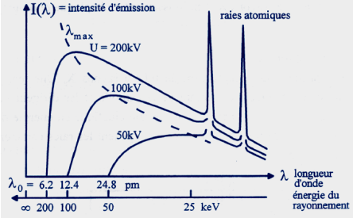
Figure 5. Spectre des rayons X.
3.1.5. Avantages et inconvénients :
Tableau 1. Les Avantages et les inconvénients de la radiographie par les rayons X
Avantages | Inconvénients
- Technique possible dans tous les matériaux  - Large gamme d’épaisseurs (de quelques fractions de mm a plusieurs certaines de cm)  - Film Radio: Preuve  - Large domaine d’application | Limites d’ordre technique :  - Interprétation délicate des images  - Personnel hautement qualifié  Limites d’ordre pratique :  - Conditions de sécurité strictes  - Orientation des défauts  - Prix de revient élevé

3.2. L’ultrasons :
3.2.1. Généralités :
Les ultrasons sont des ondes acoustiques ou élastiques dont la fréquence est supérieure à celle dessuons audibles par l'oreille humaine et inférieure aux vibrations thermiques des atomes. Les sons audibles sont compris entre 10 et 20000 Hz et la gamme de vibrations thermiques s'étende 109à1013 Hz (1 GHz - 10 THz). Les fréquences utilisées lors d'examens aux ultrasons ne comprennent pas toute la gamme des ultrasons, mais varient entre 0,5 à 12 MHz. Pour un solide ayant une vitesse de son c de 5000 m/s ceci correspond à l'intervalle des longueurs d'ondes (λ = c/ν) de 1 cm à 0.4 mm. La limite inférieure de 0.5 MHz est déterminée par la perte totale en résolution des défauts qui ont une taille inférieure à la longueur d'onde. Dans les solides (vitesse du son c ≈ 5000 m/s), une onde d'une fréquence de 0,5 MHz ne permet que de percevoir les défauts qui sont plus grands qu'un centimètre.
En général on s'intéresse aussi à des défauts beaucoup plus petits. L'augmentation de fréquence qui s'impose alors, à comme effet d'augmenter l'absorption et donc de limiter la profondeur accessible aux ultrasons.
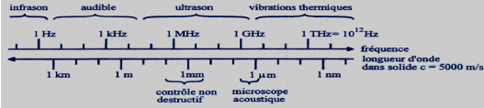
Figure 6. Echelle des ondes élastiques. Les longueurs d'ondes sont données pour un solide ayant une vitesse du son de 5000 m/s.

3.2.2. Définition :
L'utilisation de l'ultrason est une technique fréquemment employée pour le contrôle non destructif des assemblages collés, permettant ainsi de repérer des défauts internes tels que des fissures ou des inclusions qui ne sont pas visibles à l'œil nu. Cette méthode consiste à émettre des ondes sonores à travers le matériau, puis à analyser la réflexion de ces ondes pour détecter toute anomalie.[4]
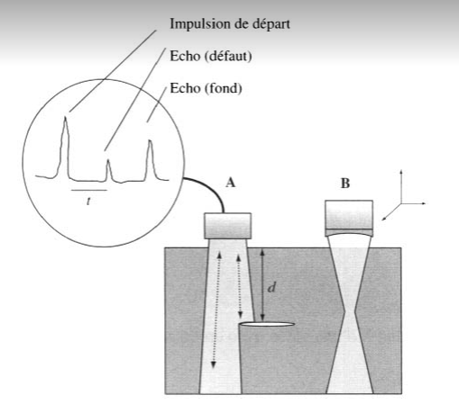
Figure 7. Schéma de principe de la détection de défauts par l’ultrason.
3.2.3. Principe de travail :
La production et la détection d'ondes ultrasonores sont facilement réalisables grâce à l'effet piézoélectrique. Certains matériaux anisotropes, tels que le quartz monocristallin, ainsi que les matériaux ferroélectriques, comme le titanate de baryum et le titanate de plomb, ont la capacité de se déformer sous l'influence d'un champ électrique (effet piézo-électrique direct). Les déformations sont minimes, de l'ordre de 0,1 nm par Volt appliqué aux électrodes. En appliquant une tension électrique alternative aux électrodes, le transducteur piézoélectrique vibre et crée des ondes qui se propagent dans tout solide en contact avec lui à la vitesse du son caractéristique du milieu. Inversement, une onde incidente provoque une compression ou une dilatation du matériau piézoélectrique qui génère des charges électriques mesurables par la tension créée entre les électrodes (effet piézo-électrique inverse). Ce dernier peut être utilisé pour détecter des ondes en remplaçant simplement la tension d'alimentation par un oscilloscope dans la figure 7.[2]
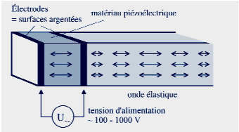
Figure 8.Emission d'une onde élastique longitudinale.

3.2.4. Domaine de travail de l’ultrason dans l’assemblage collé :
Le domaine de travail de l'ultrason dans l'assemblage collé est très vaste et comprend des applications telles que la soudure, le sertissage, le collage, le perçage et le meulage. Selon une étude réalisée par la Commission européenne (CE) en 2016, l'utilisation de l'ultrason pour l'assemblage collé a augmenté de manière significative au cours des dernières années. Les principales sources de recherche sur ce sujet comprennent des articles scientifiques publiés dans des revues spécialisées, des rapports techniques et des études industrielles. [5]
3.2.5. Les palpeurs pour le contrôle aux ultrasons :
Le contrôle aux ultrasons s'effectue le plus souvent avec un palpeur à incidence normale ou un palpeur à incidence oblique
- Les palpeurs à incidence normale émettent des ondes longitudinales avec comme direction de propagation la normale à la surface.
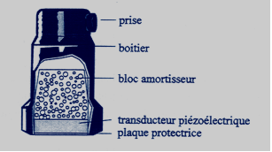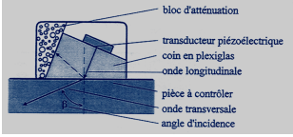
Fig9. Palpeur pour ondes longitudinales. Fig10. Palpeur pour ondes transversales.

- Les palpeurs d'angle émettent des ondes transversales dont la direction de propagation est inclinée par rapport à la normale de la surface. Pour l'excitation de ce type d'onde, on utilise le fait qu'une onde longitudinale, créée dans le palpeur, se divise en une onde transversale et une onde longitudinale lors de la réfraction à l'interface entre le palpeur et la pièce. Pour l'interprétation des échos, on choisit l'angle d'incidence de manière à ce que seule l'onde transversale puisse exister. L'onde qui est réfléchie à l'interface et reste dans la sonde doit être amortie dans le bloc d'atténuation pour éviter d'éventuels échos fantômes.

3.2.6. Avantages et inconvénients :
Tableau 2. Les Avantages et les inconvénients de L’ultrasons dans l’assemblage collés
Avantages | Inconvénients
- ne nécessite qu'une seule face d'accès ;  - aucun danger lié à l'utilisation de source radioactive et de rayonnements ionisants ;  - plus grande sensibilité de contrôle sur les pièces de forte épaisseur ;  - résultat du contrôle en temps réel ;  - contrôle plus rapide pour des épaisseurs importantes ;  - meilleure sensibilité de contrôle pour les défauts filiformes (fissures, tapures, criques)  d'orientation aléatoire ; | - certains matériaux métalliques sont difficilement contrôlables (matériaux à gros grains) ;  - contrôle plus lent pour les faibles épaisseurs ;  - plus faible sensibilité à la détection de porosités.

3.3. Magnétoscopie :
3.3.1. Définition :
La magnétoscopie (magnetic particle testing en anglais), est une des méthodes incontournables d’END et aussi une des plus anciennes. La magnétoscopie est utilisée pour détecter des discontinuités, débouchant en surface ou sous-jacentes (dans certaines conditions, jusqu’à quelques millimètres de profondeur), exclusivement sur matériaux ferromagnétiques. Cette méthode se base sur les forces magnétiques et ne permet de mettre en évidence que des défauts situés à la surface des matériaux magnétiques. En magnétisant la pièce à contrôler, les lignes de forces sont perturbées à l'endroit de chaque discontinuité dans les propriétés magnétiques (fissure ou inclusion non-magnétique).
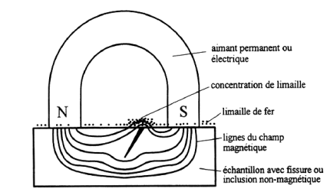
Figure 11. Le contrôle magnétique.
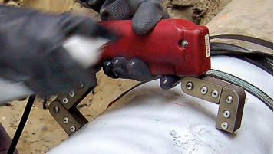
Figure 12. Matériel pour l’aimantation par passage de flux magnétique dans la pièce à contrôler.
3.3.2. Principe de la méthode :
La magnétoscopie consiste à aimanter la pièce à contrôler à l’aide d’un champ magnétique suffisamment élevé. En présence d’une discontinuité, les lignes du champ magnétique subissent une distorsion qui génère un « champ de fuite magnétique », appelé également « fuite de flux magnétique ».
Un produit indicateur dit révélateur, est appliqué sur la surface à examiner pendant l’aimantation (technique simultanée) ou après aimantation (technique résiduelle). Les particules magnétiques du produit indicateur noir (limaille de fer), coloré et/ou fluorescent sont attirées au droit de la discontinuité par les forces magnétiques pour former des indications. Ces indications sont observées, dans des conditions appropriées, soit en lumière blanche artificielle ou lumière du jour, soit sous rayonnement ultraviolet (UV- A), soit sous lumière bleue actinique, selon le type de produit indicateur utilisé. Les indications sont d’autant mieux détectées qu’elles se situent perpendiculairement aux lignes du champ magnétique. Pour détecter toutes les discontinuités à la surface d’une pièce, deux aimantations orthogonales l’une par rapport à l’autre, doivent être effectuées [7]. L’aimantation longitudinale met en évidence les discontinuités transversales (± 45°), et l’aimantation transversale met en évidence les discontinuités longitudinales (± 45°). Après contrôle, en fonction des conditions d’utilisation de la pièce, sa désaimantation peut être requise.
3.3.3. Domaine d'application dans l’assemblage collé :
La magnétoscopie est une technique qui permet de détecter des défauts et des anomalies dans les matériaux. Elle est principalement utilisée pour l'inspection et le contrôle de qualité des produits finis. Elle peut également être utilisée pour vérifier l'intégrité des assemblages collés, en particulier ceux qui sont exposés à des conditions extrêmes. La magnétoscopie peut aider à détecter les défauts de collage, tels que les fissures, les bulles et les inclusions, qui peuvent affecter la qualité et la fiabilité du produit. Elle peut également être utilisée pour vérifier la présence de contaminants ou d'impuretés qui peuvent affecter la qualité du produit fini.[8]
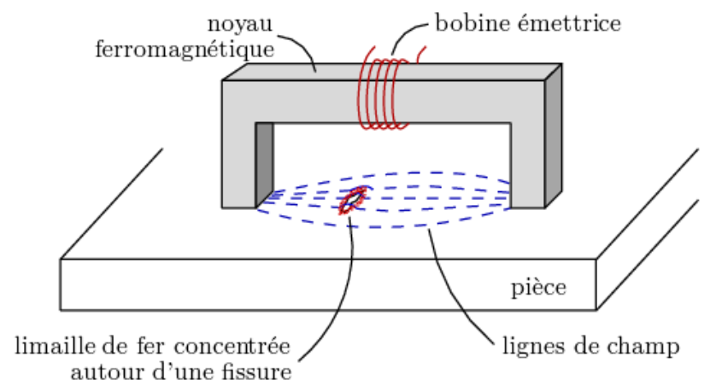
Figure 13.Principe de la magnétoscopie.
3.3.4. Avantages et inconvénients :
Tableau 3. Les Avantages et les inconvénients de la magnétoscopie.
Avantages | Inconvénients
- Méthode globale ;  - détection principalement des discontinuités superficielles débouchâtes  - contrôle de pièces de quelques millimètres à plusieurs mètres de long  - inspections relativement rapides et peu coûteuses ;  Cours Méthodes et Outils pour le Contrôle non Destructif 14  - résolution importante ;  - matériel robuste, pouvant être utilisé dans des environnements difficiles. | - Contrôle limité aux pièces ferromagnétiques ;  - méthode non entièrement automatisable ;  - détection de discontinuités sous-jacentes parfois difficile (suivant leur taille, leur profondeur, etc.) ;  - nécessite l’emploi de produits chimiques.

3.4. Thermographie :
3.4.1. Définition :
La thermographie est une technique fréquemment employée pour inspecter les assemblages collés sans les endommager. Elle permet de repérer des irrégularités thermiques qui peuvent signaler la présence de fissures ou d'inclusions internes invisibles à l'œil nu. Cette méthode consiste à mesurer la variation de température entre diverses zones du matériau, puis à analyser ces données pour détecter des anomalies thermiques.
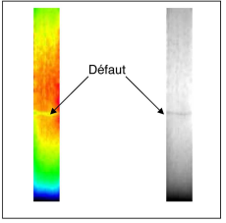
Figure 14.Cartes (couleur et noir et blanc) obtenues par thermographie infrarouge du champ de température.
3.4.2. Principe de la thermographie :
La thermographie est une technique fréquemment employée pour inspecter les assemblages collés sans les endommager. Elle permet de repérer des irrégularités thermiques qui peuvent signaler la présence de fissures ou d'inclusions internes invisibles à l'œil nu. Cette méthode consiste à mesurer la variation de température entre diverses zones du matériau, puis à analyser ces données pour détecter des anomalies thermiques.
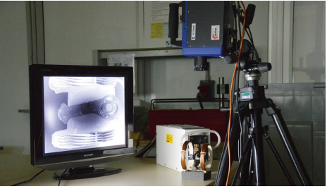
Figure 15. Le Thermogramme.
Un tel essai est non destructif, rapide, simple à mettre en œuvre et sans contact avec l’objet visé (sans perturbation).
Le contrôle de pièce par mesure de température permet une observation des effets thermiques de surface. Ce type de contrôle est classiquement utilisé pour le contrôle des installations électriques ainsi que celui de l’isolation thermique des bâtiments.
3.4.3. Domaine d’application dans l’assemblage collé :
La thermographie peut être utilisée pour détecter les défauts dans l'assemblage des colles. Elle peut aider à identifier les points chauds et froids qui indiquent des problèmes de mauvaise application de la colle, des joints mal scellés ou des fuites. La thermographie peut également être utilisée pour surveiller le processus d'assemblage et vérifier que les colles sont appliquées correctement et uniformément. Elle peut également être utilisée pour vérifier la qualité du produit fini, en recherchant des points chauds ou froids qui indiquent des défauts de fabrication.[8]
3.4.4. La thermographie infrarouge active :
Cependant, pour les applications END, où le composant à inspecter ne produit généralement pas de chaleur spontanément, il existe une alternative consistant à appliquer une stimulation thermique externe contrôlée pour créer un gradient. Cette méthode implique de chauffer la surface du matériau inspecté de manière contrôlée et de mesurer l'évolution de la température résultante à l'aide d'une caméra infrarouge. On parle alors de thermographie infrarouge active. En cas de pièces défectueuses, l'analyse des images permet de détecter des discontinuités dans la propagation de la chaleur, qui peuvent être causées par un délaminage, une fissure ou une infiltration d'eau. Cette méthode est non destructive, sans contact, rapide et facilement personnalisable en fonction des besoins. L'objectif est d'observer une modification du flux de chaleur dans la pièce à contrôler, ce qui se traduit par un contraste sur les thermogrammes. Différentes sources d'excitation sont utilisées en fonction du matériau à analyser, de son épaisseur et de la nature et taille du défaut recherché.[9]

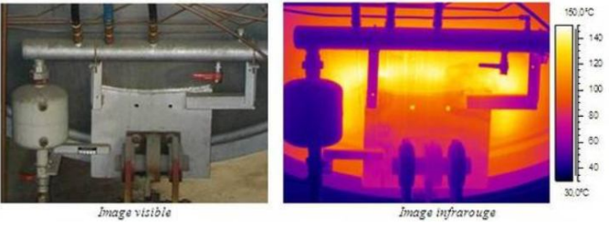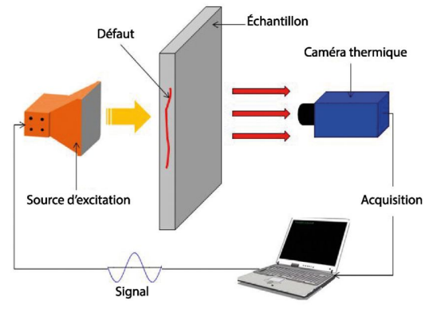
Figure 16. Principe de la thermographie infrarouge active.
3.4.5. Avantages et inconvénients :
Tableau 4. Les Avantages et les inconvénients de la thermographie dans l’assemblage collé
Avantages | Inconvénients
- La thermographie de l'assemblage collé est un moyen efficace et précis de détecter les défauts dans les joints collés. Elle peut être utilisée pour détecter des défauts tels que des fissures, des trous, des espaces vides et des points chauds.  - La thermographie peut être utilisée pour surveiller le processus de soudage et vérifier la qualité du joint après l'assemblage.  - La thermographie est une méthode non destructive qui ne nécessite pas de préparation spéciale ou de pré-traitement avant l'inspection.  - La thermographie est une méthode rapide et peut être effectuée à distance, ce qui permet aux inspecteurs d'effectuer plusieurs inspections en un temps limité | - La thermographie n'est pas très sensible aux petites fissures ou aux petits trous qui peuvent se produire dans les joints collés.  - Les résultats peuvent être affectés par la température ambiante et par le matériau  utilisé pour le joint collé, ce qui rend difficile l'interprétation des résultats obtenus par la thermographie.  - Les coûts associés à la thermographie sont relativement élevés en raison du matériel spécialisé requis pour effectuer cette inspection et du temps nécessaire pour former les techniciens à son utilisation correcte.

4. CONCLUSION :
Le contrôle non destructif des assemblages collés est une méthode efficace pour assurer la qualité et la sécurité des produits finis. Il permet de détecter les défauts et les anomalies dans les assemblages collés, ce qui permet de réduire le risque de défaillance et d'améliorer la qualité du produit. Les technologies modernes telles que l'inspection par ultrasons, l'inspection par radiographie et l'inspection visuelle peuvent être utilisées pour effectuer un contrôle non destructif des assemblages collés. Ces technologies peuvent être utilisées pour identifier les défauts cachés et garantir que les produits finis sont.conformes.aux.spécifications.

CHAPITRE 02

Généralité sur la Rupture des Matériaux

- Introduction :
La rupture des matériaux se produit lorsque ceux-ci subissent une force extérieure qui les déforme et les casse. Cette force peut être mécanique, thermique ou chimique. Ce phénomène est complexe et dépend de plusieurs facteurs tels que la composition chimique, la structure microcristalline et la forme du matériau. Les mécanismes de rupture les plus courants sont la fissuration, la fatigue et la corrosion. La rupture peut être classée en deux modes de propagation : ductile ou fragile. Dans le cas d'une rupture ductile, le matériau se déforme avant de se rompre, tandis que dans le cas d'une rupture fragile, il se brise sans préalable déformation.[10]

- Historique :
Eviter la rupture n’est pas en soi une idée nouvelle : les concepteurs des structures de l’Egypte des pharaons ou ceux de l’empire romain nous ont laissé des édifices que l’on peut encore contempler (pyramides, ponts …). Les matériaux utilisés avant la révolution industrielle étaient cependant limités pour l’essentiel au bois de construction, à la pierre ou à la brique et au mortier. La brique et le mortier sont relativement fragiles lorsqu’ils sont utilisés en traction. Pour ces raisons, toutes ces structures anciennes (pyramides, ponts romains…) qui ont su résister au temps, étaient chargées en compression - en fait, toutes les structures de l’époque précédant la révolution industrielle étaient conçues pour des chargements en compression. Il a fallu attendre la révolution industrielle au début du 19e siècle, avec l’utilisation de l’acier, pour pouvoir enfin concevoir des structures capables de résister à des charges de traction. La comparaison des anciens ponts romains avec les ponts modernes de structure métallique montre bien que les premiers étaient effectivement chargés en compression alors que les seconds le sont plutôt en traction.
L’utilisation de nouveaux matériaux ductiles (acier et autres alliages métalliques) pour des chargements en traction conduisit cependant à quelques problèmes. Des ruptures se produisaient parfois pour des niveaux de charges bien inférieurs à la limite d’élasticité. Dans un premier temps, ces risques de rupture ont été réduits en surdimensionnant les structures. Mais cette solution devint insatisfaisante compte tenu des nécessités d’une part d’alléger de plus en plus les structures, et d’autre part de réduire les coûts.
La recherche en mécanique de la rupture devait donc être développée. Les premiers essais de rupture ont été menés par Léonard de Vinci (1452-1519) bien avant la révolution industrielle : il a montré que la résistance à la traction d’un fil de fer variait inversement avec la longueur de ce fil. Ce résultat suggérait déjà que les défauts contenus dans le matériau contrôlaient la résistance de celui-ci : plus le volume est important (fil de fer long) plus la probabilité de présence de fissure est importante. Cette interprétation qualitative fût précisée plus tard en 1920 par Griffith qui établit une relation directe entre la taille du défaut et la contrainte de rupture. S’appuyant sur les travaux d’Inglis, Griffith appliqua l’analyse des contraintes autour d’un trou elliptique à la propagation instable d’une fissure. Il formula ainsi à partir du premier principe de la thermodynamique, une théorie de la rupture : un défaut devient instable et conduit à la rupture lorsque la variation d’énergie liée à une propagation du défaut atteint l’énergie spécifique du matériau. Cette théorie prédit correctement la relation entre la contrainte de rupture et la taille du défaut dans les matériaux fragiles.
Cependant, dans les matériaux ductiles et notamment dans les alliages métalliques, l’avancée d’un défaut s’accompagne d’une importante dissipation d’énergie due à la plastification qui se développe à l’extrémité d’une fissure, énergie dont la théorie de Griffith ne tient pas compte (puisqu’elle ne considère que l’énergie de création de surface). Il a fallu attendre les travaux d’Irwin en 1948 pour que l’approche de Griffith soit applicable aux matériaux ductiles : Irwin inclut dans le bilan énergétique, l’énergie due à la plastification. La mécanique de la rupture passa du stade de curiosité scientifique à celui d’une discipline scientifique largement utilisée dans l’ingénierie de la construction, après l’expérience des bateaux de la liberté. [10]

- Définition :
La rupture est la séparation d’un matériau en deux ou plusieurs parties, sous l’action d’une contrainte. Cette séparation se produit a plus ou moins grande vitesse par propagation de fissures existant dans le matériau La rupture est donc fortement influencée par la présence de défauts internes comme les microfissures, les pores, les inclusions de particules fragiles et par la présence d’entailles (macro fissures) résultant de défauts de fabrication ou de conceptionθ Tous les matériaux contiennent un certain nombre de microfissures qui deviennent instables et conduisent a la rupture lorsque la force appliquée dépasse une valeur critique.[11]
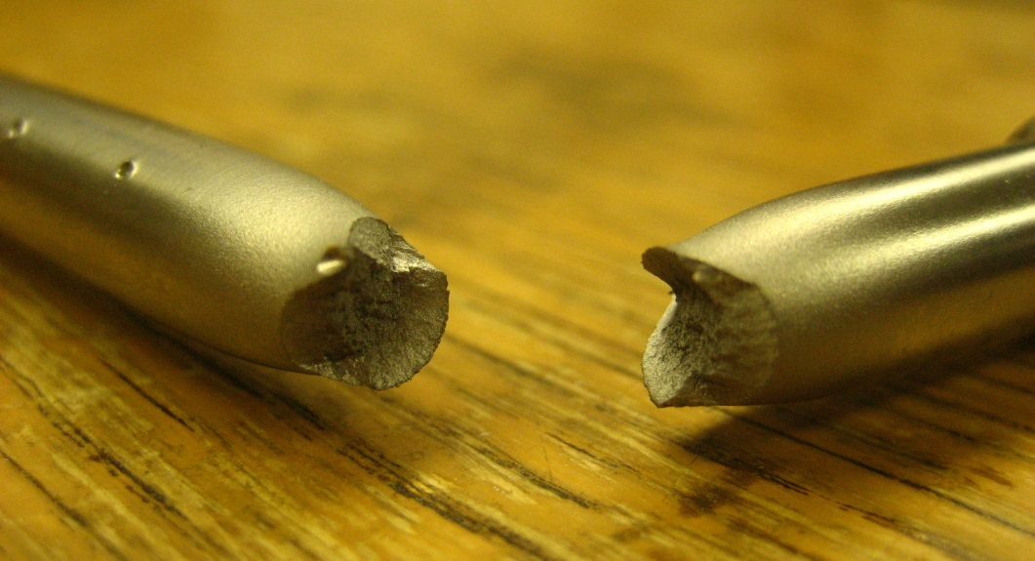
Figure 17. Une rupture.

- les catégories de rupture des matériaux :

- Type 1 : celle provenant d’une négligence dans la conception, dans la construction ou dans l’utilisation de la structure, et celle liée à l’utilisation d’un nouveau matériau ou d’un nouveau procédé, qui peut provoquer une rupture inattendue.
- Type 2 : Dans le premier cas, le risque de rupture peut être évité dès lors que la structure est bien dimensionnée avec un choix de matériaux adaptés, et les chargements correctement évalués. Dans le deuxième cas, la prévention de la rupture est plus délicate. Lorsque le concepteur utilise un nouveau matériau ou un nouveau procédé, il ne maîtrise pas forcément tous les facteurs car la mise en œuvre de nouvelles techniques, bien qu’elle procure des avantages, conduit inévitablement à des problèmes potentiels.[12]
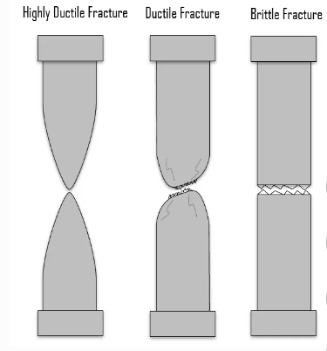
Figure 18. Les différentes fractures des matériaux.

- Modes de propagation d'une fissure :
La propagation d'une fissure dans un volume peut se décomposer en trois composantes appelées mode :
- Ouverture selon la normale au plan de la fissure ;
- Ouverture parallèlement au plan de la fissure et perpendiculaire au front de fissure ;
- Ouverture parallèlement au plan de la fissure et parallèlement au front de fissure.

Chaque mode est généralement caractérisé individuellement bien que la propagation réelle d'une fissure soit la combinaison de ces 3 modes.
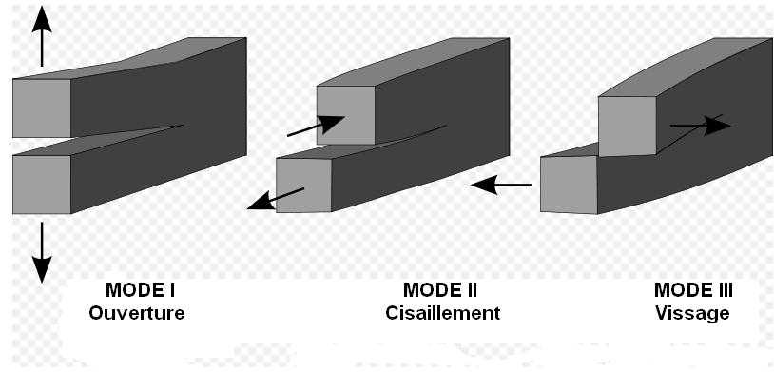
Figure 19.Illustration des trois modes de propagation d'une fissure.

- La classification de rupture :

  - La rupture ductile :
La rupture ductile survient lorsqu'un matériau subit des contraintes supérieures à sa limite élastique, entraînant une déformation plastique importante et une rupture progressive. Ce phénomène est souvent accompagné de fissures et de fragmentation, permettant au matériau de s'adapter à la contrainte et de résister à la rupture. [13]
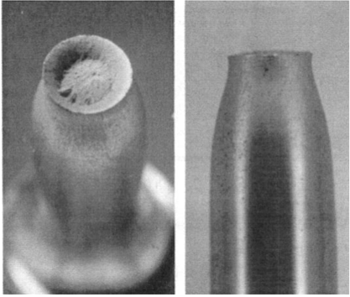
Figure 20. Aspecte macroscopique d’une rupture ductile.
  - La rupture fragile :
Le mode de rupture fragile peut se produire lorsque les sollicitations sont soumises à des conditions de basse température, de grande vitesse de chargement ou en présence de défauts préexistants ou créés pendant l'utilisation. Dans les aciers, il y a une transition entre une rupture fragile à basse température et une rupture ductile à haute température. La rupture fragile est causée par le clivage, c'est-à-dire la rupture le long des plans denses de chaque grain. L'essai Charpy permet d'évaluer cette transition.
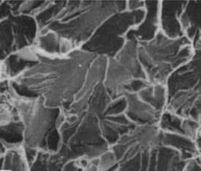
Figure 21. Clivage dans un acier doux.
- Les causes des ruptures des matériaux :

  - Contraintes mécaniques excessives :
Les matériaux peuvent se rompre en raison de contraintes mécaniques excessives, qui peuvent être causées par des forces externes telles que les charges statiques ou dynamiques, ou des forces internes telles que les tensions thermiques ou les contraintes de corrosion. Par exemple, une pièce métallique peut se rompre si elle est soumise à une force de traction excessive. Les signes de rupture peuvent être visibles à l'œil nu ou sous forme de fissures microscopiques. Dans ce cas, le matériau est soumis à des contraintes supérieures à sa capacité et se brise en plusieurs morceaux.
  - Fatigue :
La fatigue est un phénomène de détérioration graduelle du matériau qui survient lorsqu'il est soumis à des cycles répétitifs de contrainte et de relâchement. Si elle n'est pas détectée et corrigée à temps, elle peut conduire à une rupture. Par exemple, l'utilisation d'un équipement dans des environnements à haute température ou humidité peut accélérer son usure et nécessiter une maintenance plus fréquente. De même, les vibrations ou les charges lourdes peuvent également accélérer l'usure et nécessiter une maintenance plus fréquente. Il est donc crucial de surveiller régulièrement les équipements pour détecter tout signe de fatigue et procéder à la maintenance nécessaire avant que la fatigue ne cause des dommages irréversibles. [14]
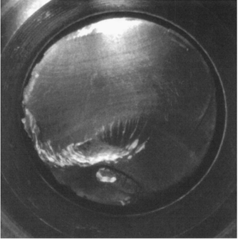
Figure 22. Arbre de boite de vitesse rompu par fatigue.
( En haute : zone d’amorçage En bas au centre : rupture finale )
- Dommages mécaniques :
Les altérations physiques telles que les fissures, les bosses et les rayures peuvent causer une défaillance prématurée du matériau en raison de la propagation des fissures et de la concentration de stress sur ces zones endommagées. Un exemple de défaillance matérielle causée par des dommages mécaniques est lorsque l'objet est soumis à une force excessive, entraînant sa rupture ou sa déformation. Par exemple, un objet en métal peut se tordre ou se briser sous une pression excessive, tandis qu'un objet en plastique peut se fissurer ou se briser. Dans les deux cas, le matériau a subi des dommages mécaniques qui ont conduit à sa défaillance.
- Corrosion :
La corrosion est un phénomène chimique qui survient lorsque le matériau est exposé à des conditions environnementales agressives telles que l'humidité, le sel ou l'acide sulfurique. Elle peut causer une altération de l'intégrité structurelle et une défaillance prématurée du matériau. Si exposé à des conditions humides ou salines, le matériau peut être affecté par la corrosion. Cette dernière entraîne une oxydation du métal, ce qui réduit sa résistance et sa durabilité. Au fil du temps, cela peut causer une déformation et une rupture du matériel, ce qui peut avoir des conséquences négatives sur la santé et la sécurité des personnes utilisant cette structure.[15]
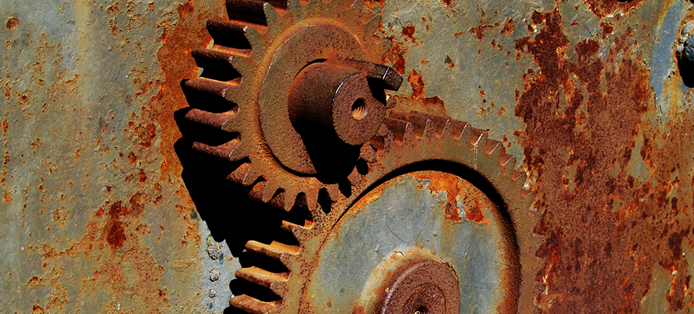
Figure 23.Une corrosion.

- Que faire pour éviter la rupture des matériaux :

Figure 24. Les solutions pour éviter la rupture des matériaux.

- CONCLUSION :
La rupture est un problème auquel l’homme devra faire face aussi longtemps qu’il construira des édifices ou fabriquera des structures. Ce problème est de plus en plus crucial avec le développement, lié aux progrès technologiques, de structures complexes. Les avancées dans la connaissance de la mécanique de la rupture permettent aujourd’hui et plus précisément depuis le milieu du 20e siècle, de mieux prévenir le risque de rupture. Cependant, beaucoup de mécanismes de rupture sont encore mal connus notamment lorsqu’on utilise de nouveaux matériaux ou de nouveaux procédés. Le coût des ruptures catastrophiques représente, d’après les études économiques réalisées depuis le début des années 80, près de 4% du PNB dans les pays industriels développés. On peut réduire ce coût d’environ 30% en appliquant correctement les concepts connus de la mécanique de la rupture et de 25% supplémentaires en développant davantage la recherche dans le domaine de la rupture

CHAPITRE 03

Analyse par la méthode des éléments finis

- Introduction :
Au milieu du XXème siècle, cette méthode est devenue l’outil de base dans la résolution des équations aux dérivées partielles qui interviennent dans les études scientifiques ou techniques. Conçue initialement comme un procédé de calcul en mécanique des structures, c’est sa formalisation qui a permis de l’étendre efficacement à des domaines complètement différents comme la mécanique des fluides ou l’électromagnétisme.[16]
- Historique :
La méthode des éléments finis a été développée dans les années 1950 dans plusieurs universités, notamment à l'université de Californie, Berkeley, à l'université du Pays de Galles, Swansea et à l'Université de Stuttgart. Cette dernière est aujourd'hui un institut de recherche majeur dans le domaine de la simulation numérique. John Argyris, professeur à l'Imperial Collège de Londres et à l'Université de Stuttgart, a formulé la méthode classique de conception des structures par la force pour les cadres rigides unidimensionnels en utilisant la notation matricielle et une forme modulaire compatible avec les ordinateurs. En 2019, l'Université de Stuttgart a obtenu le statut d'avoir les deux seuls pôles d'excellence existants dans le domaine de la simulation.
Le travail virtuel stipule que le travail est égal à zéro si un corps en équilibre subit un petit déplacement virtuel, ce qui signifie que l'énergie potentielle est au minimum. Argyris a utilisé des matrices pour décrire la relation entre les forces et la déformation aux nœuds des barres individuelles, tout en préservant les conditions d'équilibre des forces et les conditions géométriques. Il a intégré ces matrices dans une matrice globale pour produire un système d'équations où les valeurs de déplacement sont inconnues. Ses recherches sur la "méthode de déplacement matriciel" ont été publiées en 1960. D'autres chercheurs ont également contribué au développement de la méthode des éléments finis. Il a été établi que les principes de conservation de l'énergie définis par Argyris sont en fait des méthodes variation elles du point de vue mathématique.
Dès le début, l'accent a été mis sur les méthodes variationnelles, plusieurs thèses de doctorat ayant été réalisées depuis les années 1970 sur le développement des méthodes variationnelles (c'est-à-dire la discrétisation et la formulation au sein de la FEM) qui avaient été établies par Ritz (1909), Galerkin (1915), Trefftz (1926), Courant (1943), puis HellingerundReissner (1953). Les méthodes présentées varient en fonction de leurs exigences concernant les fonctions d'essai qui doivent satisfaire l'équation différentielle ou aux conditions limites, ou qui peuvent être choisies librement. Un échange intensif avec l'université de Californie, Berkeley, a été encouragé dans ce domaine.[17]
- Généralité :
Les codes éléments finis sont désormais des outils couramment utilisés pour la conception et l'analyse de produits industriels. Avec l'amélioration constante des outils d'aide à la modélisation, l'utilisation de la méthode des éléments finis s'est généralisée et semble être de moins en moins réservée aux spécialistes. Bien que la méthode soit de plus en plus facile à mettre en œuvre, grâce à la fiabilité accrue des algorithmes et à la robustesse de la méthode, il reste néanmoins des questions essentielles que l'ingénieur doit prendre en compte pour mener une analyse par éléments finis dans les meilleures conditions : formaliser les hypothèses implicites ou explicites qui sous-tendent son analyse du problème, évaluer la confiance qu'il accorde aux résultats obtenus et analyser les conséquences de ces résultats par rapport aux objectifs visés.
La méthode des éléments finis permet de vérifier l'adéquation de produits numériquement avant même leur construction ; elle permet également de mettre en œuvre les changements nécessaires de manière rapide et peu coûteuse. Les ingénieurs souhaitent déterminer à l'avance comment les bâtiments, les véhicules, les machines et les produits se comporteront dans certains scénarios de charge. Lors de la construction d'un pont, par exemple, il est important de savoir si la structure sera capable de supporter son propre poids ou une charge imposée ou si elle pourra résister à des rafales de vent ou à des tremblements de terre. Ils souhaitent qu'un fer à repasser nouvellement développé chauffe de manière aussi uniforme et aussi rapidement que possible. Les aimants de levage doivent générer des champs magnétiques suffisamment puissants pour produire les forces souhaitées. En ce qui concerne les micro pompes, ce sont les conditions d'écoulement interne qui sont évalués. Le comportement physique des structures peut être décrit mathématiquement à l'aide d'équations différentielles développées aux 17ème et 18ème siècles. Il s'agit donc avant tout de la résolution approchée d'un problème, où, grâce à la formulation variationnelle, les solutions du problème vérifient des conditions d'existence plus faibles que celles des solutions du problème de départ et où une discrétisation permet de trouver une solution approchée. Comme de nombreuses autres méthodes numériques, outre l'algorithme de résolution en soi .[18]
- Définition :

- L'analyse par la méthode des éléments finis est une méthode numérique utilisée pour résoudre des problèmes de mécanique des solides. Elle consiste à diviser un objet en petites sections appelées « éléments finis », puis à appliquer des conditions aux bords et à résoudre les équations qui décrivent le comportement de chaque élément. Les solutions obtenues sont ensuite combinées pour obtenir une solution globale du problème. Cette méthode est très utile pour étudier le comportement d'un objet soumis à des forces et à des contraintes complexes, car elle permet de prendre en compte les effets locaux et globaux.
- . L'analyse par la méthode des éléments finis est largement utilisée dans l'ingénierie et la recherche scientifique pour modéliser des structures complexes et prédire leur comportement sous différentes conditions. Elle peut être appliquée à de nombreux domaines, notamment la mécanique des fluides, la thermodynamique, l'acoustique et l'ingénierie biomédicale. [19]

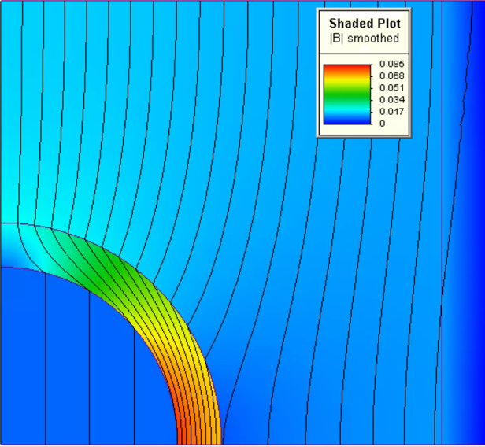
Figure 25. Solution bidimensionnelle d'une équation magnétostatique obtenue par éléments finis (les lignes donnent la direction du champ et la couleur son intensité).
- Exemples d’application :
Les quatre principaux domaines pour lesquels on a recours à la( MÉF) sont :
- La résistance des matériaux. (RDM)
- Le transfert de chaleur
- La mécanique des fluides (CFD : computationalfluiddynamics).
- L’électromagnétisme.

- Déroulement d’une étude par la méthode des éléments finis :
Pour réaliser une étude par éléments finis, il faut que les objectifs de l’étude soient bien définis Le cadre de l’étude, c’est-à-dire le temps et les moyens disponibles, doit être compatible avec les objectifs et la précision cherchée. Supposons toutes ces conditions remplies, l’étude proprement dite est organisée de façon logique selon les étapes suivantes :
  - . Analyse du problème :
Il est nécessaire de déterminer les paramètres de calcul et de créer un maillage à partir de cette analyse. Cette étape, qui repose sur l'expérience personnelle acquise, implique de prendre en compte plusieurs considérations. Le principal défi consiste à trouver un équilibre optimal entre les paramètres spécifiques au problème et ceux liés au contexte de travail. L'analyse du problème nécessite la clarification d'un certain nombre d'hypothèses et la prise de décisions qui influencent les résultats obtenus.

  - . Choix du modèle :
Les modèles mathématiques les plus couramment utilisés en calcul des structures incluent des types tels que les poutres, l'élasticité plane, l'axisymétrie, les coques minces ou épaisses et la tridimensionnalité. Chacun de ces modèles est associé à une famille d'éléments finis spécifiques.
  - . Choix du type d’éléments :
Le choix des éléments les plus appropriés dans les familles disponibles dépendra de la précision souhaitée, de la nature du problème ainsi que du temps disponible.
  - . Choix du maillage :
Le choix du maillage dépend principalement de la géométrie, des contraintes externes, des conditions limites à appliquer ainsi que de la nature des données recherchées, qu'elles soient locales ou globales. Il est également important de prendre en compte les outils disponibles pour effectuer le maillage.
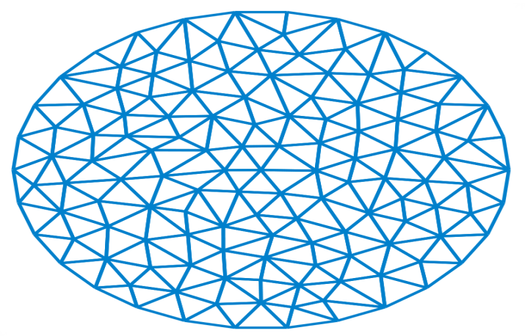
Figure 26.Un exemple de maillage triangulaire.

  - . Hypothèses de comportement :
Lorsqu'on mène une étude, il peut être nécessaire d'utiliser de nouveaux éléments finis. Il est crucial de vérifier leur comportement en les testant sur des problèmes simples et similaires à l'étude en question. Le livre "Guide de validation des progiciels de calculs des structures, AFNOR technique 1990" propose des cas tests qui peuvent être utilisés pour résoudre de nombreux problèmes. Ces cas tests permettent de comparer les résultats obtenus avec d'autres solutions numériques ou analytiques. Cette étape préliminaire est essentielle pour acquérir une expérience personnelle et valider l'utilisation du modèle testé.

  - . Création et vérification des données :
Cette étape dépend du logiciel utilisé. La syntaxe utilisée pour définir le jeu de données est définie dans le mode d’emploi du bloc fonctionnel correspondant. En sortie, un fichier est créé, qui contient toutes les informations nécessaires à l’exécution des calculs. Les vérifications relatives au jeu de données se font généralement graphiquement, grâce à un module informatique appelé pré-processeur. Différents contrôles peuvent être utilisés pour valider le jeu de données :
- vérification de la géométrie de la pièce et du maillage.
- vérification de la prise en compte des sollicitations et des conditions cinématiques (liaisons) Imposées à la structure.
- vérification des propriétés mécaniques utilisées.
Pour des problèmes spécifiques, d’autres contrôles seront envisagés. L’objectif d’éviter de faire tourner un calcul inutilement. Ceci d’autant plus que la recherche d’une solution acceptable pour un problème donné est rarement le résultat d’un seul calcul.
  - . Exécutions du calcul :
Ce bloc, le plus coûteux en temps machine est souvent exécuté en tâche de fond. Un fichier de résultats permet de vérifier que les différentes phases de calculs se sont correctement déroulées :
- interprétation des données, vérification des paramètres manquants.
- construction des matrices, espace utile pour les gros problèmes.
- singularité de la matrice raideur, problème de conditions aux limites ou de définition des éléments.
- convergence, nombre d’itérations, etc.

  - . Exploitation des résultats :
Les opérations requises dans le cahier des charges ont pour but principal de confirmer ou de contrôler la conception d'une structure. Les résultats obtenus et les conclusions relatives aux phénomènes étudiés doivent être présentés de manière concise, à l'aide de tableaux, de graphiques ou d'outils de visualisation. C'est pourquoi l'utilisation d'un post-processeur est souvent justifiée, car il permet de sélectionner les informations pertinentes à étudier. Diverses vérifications doivent être effectuées pour valider les résultats, ce qui peut conduire à la création d'un nouveau modèle pour améliorer la solution précédente. Pour valider une solution, il est important de procéder méthodiquement en évaluant tout d'abord la précision du modèle avant de passer à sa validation.[20]

- Caractéristique d’un élément finis :

  - . Attributs d'un élément fini :
Un découpage artificiel (par l'imagination) d'un milieu continu en éléments finis permet d'isoler un de ces éléments pour l'étudier et établir les caractéristiques. L'identification d'un élément fini comprend les points suivants :
Géométrie :un élément fini peut être un segment de droite ou de courbe, triangle ou quadrilatère (plan ou courbe), tétraèdre, prismes ou hexaèdre (brique). Les frontières entre les éléments peuvent être respectivement des points, des segments de droite ou de courbe, des faces planes ou courbes.
Matériau : le matériau de l'élément est défini par une loi de comportement (loi de Hooke isotrope, …etc.).
Nœuds : les nœuds définissent la géométrie et assurent la connexion des éléments les uns aux autres. Ils occupent les sommets, les extrémités, les milieux des arêtes et faces…etc.
Degrés de liberté : la fonction d'approximation (en général le champ de déplacements ou champ de potentiels) est exprimée en fonction des valeurs particulières qu'elles prennent aux nœuds, valeurs qui deviennent les inconnues nodales. L'union, par leurs degrés de liberté nodaux communs des différents éléments adjacents, permet de reconstituer la solution complète (assemblage) tout en veillant à respecter certaines règles, dites critères de convergence.
Forces nodales : à travers les nœuds transitent des forces associées aux degrés de liberté. Elles sont dues aux charges appliquées à l'élément (poids propre, charge uniforme, température …etc.)
Ces paramètres d'identification permettent de construire les deux caractéristiques clés d'un élément fini qui sont sa matrice de rigidité et son vecteur force. [21]

  - . Type des éléments :
On peut classer, les différents types d'éléments finis suivant leur géométrie (a)et(b)(Figure 27) comme suit :
Les éléments unidimensionnels : barres, poutres rectilignes ou courbes utilisées de façon individuelle ou associées à des plaques pour modéliser les raidisseurs dans un voile;
Les éléments bidimensionnels : élasticité plane, plaque en flexion, coques courbes, de forme triangulaire ou quadrangulaire
Les éléments tridimensionnels : éléments de volume ou coques épaisses ;
Les éléments axisymétriques : qui constituent une classe bien particulière : tores à section triangulaire ou quadrangulaire, coques coniques ou méridienne courbe.[22]
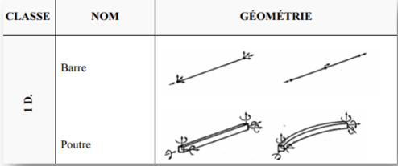
(a)
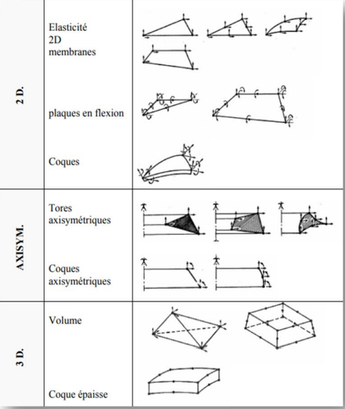
(b)
Figure 27. Types des éléments finis.
  - . Choix des éléments finis :
Les éléments doivent s'adapter à la nature du problème à traiter, c'est-à-dire respecter les hypothèses et se conformer aux caractéristiques de la modélisation. Certains programmes offrent un choix très vaste, d'autres très limité. Il convient donc de passer en revue les particularités essentielles des éléments disponibles :
- Modèle (déplacement, équilibre, mixte, …) ;
- Convergence (critères et taux) ;
- Degré (des divers champs) ;
- Nœuds, et inconnues aux divers nœuds ;
- Compatibilité des éléments les uns avec les autres ;
- Performances et limitations.[23]

  - . Qualité d'un élément fini :
Un bon élément fini doit réunir les propriétés suivantes :
- Aucun défaut de base (mécanisme…) ;
- Convergence rapide ;
- Bonne précision, déjà dans un maillage grossier ;
- Qualités de convergence et précision conservée pour une distorsion raisonnable
- Vecteurs forces consistants ;
- souplesse d'emploi ;
- Connexion (conforme) possible avec d'autres modèles ;
- Dérivation théorique simple et claire ;
- Programmation efficace et limpide.[23]

- Modélisation et Discrétisation :
Pour s'assurer qu'une analyse numérique simulera au mieux un problème réel donné il faut effectuer deux opérations essentielles, la modélisation dans un premier temps et la discrétisation dans un deuxième (Figure 28). Ces opérations portent sur deux aspects principaux du problème pratique :
- Représentation de la géométrie, des conditions aux limites et du milieu,
- Choix des éléments finis et du maillage
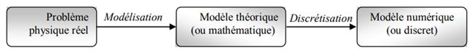
Figure 28.Etapes de l'analyse d'un problème aux limites.

  - . Modélisation :
La modélisation est l’étape clé de toute analyse, et consiste à rattacher la structure réelle à un modèle connu de la mécanique des solides, structures et matériaux, capable d'en décrire le fonctionnement avec une précision convenable. C'est à ce stade que s'opèrent deux options fondamentales :
- Choix cohérent du schéma statique et de la théorie décrivant la structure, c'est-à-dire à ramener la structure à une géométrie simple en choisissant des axes (barres, poutres, câbles),des plans (parois, plaques), des surfaces (coques), des volumes (solides), à choisir la théorie la plus appropriée à cette géométrie, à définir les conditions d'appui et les charges, à tenir compte d'éventuelles symétries.
- Choix pertinent des lois constitutives décrivant chaque matériau, c'est-à-dire à choisir les lois décrivant les réponses mécaniques classiques (teneur en eau, discontinuité, perméabilité…), et à connaître l'état initial des matériaux (contraintes initiales, …).[24]
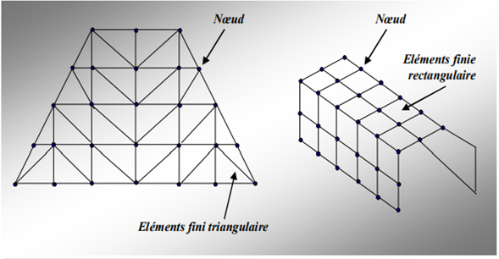
Figure 29. Modélisation par élément finis de structure.

  - . Discrétisation :
L'opération de discrétisation implique essentiellement deux choix :
- l'un porte sur le type de grandeur à discrétiser, soit plus explicitement sur le type d'élément fini à utiliser, l'autre sur la finesse de cette discrétisation en liaison avec le maillage.
- Le choix d'un maillage adapté à une structure particulière doit être, dans la mesure du possible basé sur les résultats des expériences antérieures. Si cela n'est pas possible, alors il faudra étudier la structure pour différents maillages pour tester le taux de convergence.
De plus, le type d'élément utilisé dans la modélisation a une considérable sur la précision de la solution, il doit être choisi avec précaution.[25]

- Procédure d'analyse par la méthode des éléments finis :
La procédure consiste en plusieurs étapes : tout d'abord,
- la structure est idéalisée et discrétisée en éléments finis à l'aide d'un maillage constitué de lignes ou de surfaces imaginaires.
- Les déplacements des points nodaux sont considérés comme les inconnues principales du problème.
Cette méthode est particulièrement adaptée aux structures présentant des propriétés hétérogènes ou des formes géométriques complexes et irrégulières (comme des bords courbes ou des trous).
Ensuite, une fonction de déplacement est choisie pour définir le champ de déplacement à l'intérieur de chaque élément fini en fonction des déplacements nodaux.
À partir de cette fonction, la matrice de rigidité et la matrice masse sont calculées en utilisant le principe des travaux virtuels ou le principe de l'énergie potentielle totale minimale.
Enfin, l'analyse de la structure idéalisée est effectuée en assemblant les éléments finis selon la méthode classique des rigidités.
La solution obtenue permet d'évaluer les déplacements et les efforts internes dans la structure (contrainte, déformation).[26]

- La simulation par éléments finis :
La simulation par éléments finis, comme toute simulation, est basée sur une théorie qui comprend des lois, des hypothèses et des théorèmes permettant de calculer un résultat à partir de données initiales. Il est donc important d'avoir une vue d'ensemble de cette théorie pour définir les modèles et les résultats. Dans ce cas-ci, la théorie utilisée provient de la mécanique des milieux continus et utilise une technique appelée discrétisation. Toutes les théories de la mécanique des milieux continus peuvent être discrétisées, qu'il s'agisse de versions 3D générales, de simplifications 2D (contraintes planes, déformations planes, axi-symétrie...) ou encore des théories des poutres, plaques ou coques..La discrétisation de la mécanique des milieux continus repose sur deux modifications :
- Une hypothèse cinématique supplémentaire sur l'allure du champ de déplacement, qui est recherché sous la forme d'une combinaison linéaire (inconnue) de fonctions de base connues, définies dans la suite de cette ressource
- Une transformation des équations d'équilibre du milieu continu, destinée à les rendre mathématiquement compatibles avec l'hypothèse supplémentaire que l'on vient d'introduire. Par conséquent, les lois utilisées au cours d'une simulation par
éléments finis ne sont pas exactement les lois de la mécanique des milieux continus : il s'agit de lois discrétisées, donc différentes, qui conduisent ainsi à des solutions différentes. C'est pourquoi on dit généralement que les éléments finis sont une technique de résolution approchée des équations aux dérivées partielles.
Les Logiciel les plus couramment utilisent pour la méthodes des éléments finis :ANSYS, ABAQUS, COMSOL, multiphisics, ABAQUS/CAE ,LS-DYNA, OpenFOAM, Code_Aster CalculiX ,Autodesk Simulation, MechanicalNastran[27]
- Démarche éléments finis :

- discrétisation du milieu continu en sous domaines ;
- construction de l’approximation nodale par sous domaine ;
- calcul des matrices élémentaires correspondant à la forme intégrale du problème
- assemblage des matrices élémentaires ;
- prise en compte des conditions aux limites ; − résolution du système d’équations.

- Domaine d’application :
Calcul de structures, étude des contacts, électricité, électromagnétisme, hydraulique, aérodynamique, finance, ingénierie biomédicale, ...
Principe
1. Le milieu continu est « idéalisé » par la subdivision en un nombre fini d'éléments dont le comportement est représenté par un nombre fini de paramètres.
2. La résolution du problème global, obtenu par assemblage des éléments, suit les règles qui régissent les structures discrètes.
Les difficultés
- D'ordre théorique : formulation des éléments
- D'ordre pratique :
- Discrétisation du milieu continu (maillage)
- Qualité des résultats (convergence de la méthode)[28]

- Les différentes formulations de la méthode des éléments finis :

- Formulation en déplacement
- Formulation équilibre
- Formulation hybride
- Formulation mixte
- Formulation en déformation

- Avantages et inconvénients de la méthode des éléments finis :
Tableau 5. Les Avantages et les inconvénients de la méthode des éléments finis :
Avantage | Inconvénients
- On peut représenter un grand nombre de formes de structures à l’aide du modèle analytique général commun  - La faculté de définir des maillages très irréguliers et depuis l’origine est l’un des grands avantages de la méthode des éléments finis.  - Et toute cette généralité est contenue dans un programme unique qu'on peut faire tourner sur un ordinateur (sélection du type de problème, de la géométrie, du type d'élément, des chargements et des conditions aux limites).  - la méthode des éléments finis réside dans le fait que le modèle qu'elle utilise est très proche de la structure réelle | - peut être très coûteuse en temps et en ressources informatiques, car elle nécessite une discrétisation fine du domaine et une grande quantité de calculs.  - Les résultats obtenus peuvent être sensibles à la discrétisation et à la qualité des maillages utilisés, ce qui peut entraîner des erreurs dans les résultats.  - La méthode des éléments finis est limitée aux problèmes à deux ou trois dimensions, ce qui limite son application à un certain nombre de problèmes.  - La méthode des éléments finis ne prend pas en compte les effets non linéaires, ce qui peut entraîner des erreurs dans les résultats pour certains types de problèmes.  - Un ordinateur, un programme fiable et une utilisation intelligente sont nécessaires.[29]

- CONCLUSION :
La méthode des éléments finis est un outil puissant et précieux pour l'analyse des structures complexes. Elle permet aux ingénieurs de modéliser et de résoudre des problèmes complexes avec une grande précision et une efficacité accrue. La méthode des éléments finis est un outil essentiel pour les ingénieurs qui cherchent à comprendre et à améliorer la performance des systèmes mécaniques

CHAPITRE 04

Résultats et discussion
1. Introduction :
La méthode des éléments finis est couramment utilisée pour l'analyse de problèmes en ingénierie. L'ingénierie ne se limite pas à la simple résolution de problèmes, mais elle implique également la formulation des lois physiques en termes d'équations aux dérivées partielles. Cette méthode permet de gérer des géométries complexes et des conditions aux limites en discrétisant le domaine physique en éléments géométriques simples. Le maillage ainsi créé représente une approximation de la solution du problème. Cependant, la génération d'un maillage satisfaisant qui respecte les limites et les contours du domaine nécessite souvent un investissement en temps considérable de la part de l'utilisateur. Dans certains cas, des ajustements manuels peuvent être nécessaires pour résoudre des problèmes tels que la déformation de certaines zones ou la mauvaise qualité des éléments du maillage.
De plus, dans de nombreuses applications industrielles, les modèles de conception assistée par ordinateur (CAO) sont utilisés. Ces modèles doivent être adaptés pour obtenir la précision nécessaire à la résolution du problème. Cela peut impliquer la modification itérative du modèle CAO en supprimant ou en modifiant certaines caractéristiques ou géométries qui ne sont pas pertinentes pour la simulation. Par conséquent, il n'est souvent pas possible de générer un seul maillage suffisant pour toutes les étapes de la simulation. Chaque modification du modèle CAO nécessite une nouvelle étape de remaillage. Ce processus de remaillage est particulièrement nécessaire lorsque la forme et la topologie du modèle peuvent changer, par exemple lors de l'optimisation de la géométrie, de la propagation des fissures ou du mouvement des frontières.
Le remaillage peut entraîner des problèmes de dégradation des frontières de la solution, notamment en cas de transfert de charges aux frontières ou lors de situations impliquant une diffusion numérique près des frontières. Ce chapitre présente des résultats numériques concernant l'analyse de différentes distributions de charge appliquées à une plaque de renfort rectangulaire renforcée par des raidisseurs métalliques.[30]

- Définition d’ABAQUS :
ABAQUS est un logiciel d'analyse par éléments finis développé par ABAQUS, Inc. Il se compose de trois produits : ABAQUS/Standard, ABAQUS/Explicit et ABAQUS/CAE. ABAQUS/Standard est un solveur polyvalent utilisant un schéma d'intégration implicite, tandis que les deux autres utilisent des schémas d'intégration explicites pour résoudre des problèmes dynamiques non linéaires ou quasi-statiques. ABAQUS/CAE est une interface de visualisation et de modélisation pour les solveurs mentionnés. La logique est écrite en C++, Fortran et Python pour les scripts et le paramétrage, avec une interface graphique basée sur le FOX Toolkit. Il est utilisé dans l'industrie automobile, l'aérospatiale, la recherche scientifique et l'éducation. À l'origine, le logiciel était destiné à analyser le composant non linéaire des matériaux, offrant ainsi une variété de modèles tels que le modèle Elastomer. En 2005, ABAQUS, Inc. a été acquis par Dassault Systèmes pour devenir SIMULIA.[31]
- Module :
ABAQUS est structuré en plusieurs modules. La réalisation complète d’un projet de simulation sous ABAQUS, s’effectue après un passage successif dans les ces modules. Nous essayons de présenter les principaux modules d’ABAQUS
On va présenter les principaux modules d’ABAQUS, considérons une collage entre deux plaques acier, soit deux plaques acier de section rectangulaire S=100x50mm² et d’épaisseur e=5 mm avec une plaque de colle section rectangulaire aussi S=100x50 mm² et d’épaisseur e=0.15 mm Les 2 plaques est supposée élastique, de module d’Young E = 350000 MPA et de coefficient de Poisson =0.34 et la colle aussi élastique d’Young E= 25000 MPA et de coefficients de Poisson = 0.36 (Figure .30)
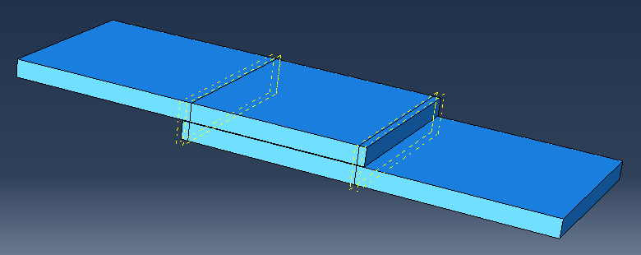
Figure 30. Les 2 plaques avec colle à réaliser.
  - Module PART :
Ce module permet de modéliser des pièces par révolution ou par extrusion. Il permet aussi de créer et d’éditer des géométries et des entités (points, traits, et plans de référence). Ces entités comprennent à la fois les parties déformables et les parties rigides. Pour les créer, il faut utiliser l’icône de création. - Création de la plaque : Dans l’arbre du modèle on cliquer deux fois sur (Parts) Dans la boite de dialogue Create Part On Nommer la pièce plaque On Sélectionner (3D/Déformable /Solid/Extrusion) on Mettre Approximate size : 400 (Figure 31) Cliquer Continue ,On Créer un rectangle de 100 x 50 mm (Figure 32) on cliqué sur Done la fenêtre (Edit Base Extrusion) s’affiche, mettre la valeur 5 dans la case (Depth) (Figure 33) et on cliqué sur OK (Figure 34)
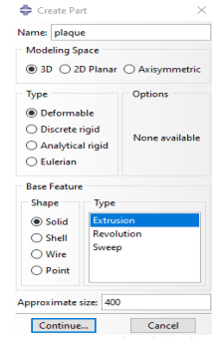
Figure 32. Désignation de la plaque. Figure 31. Création de la plaque.
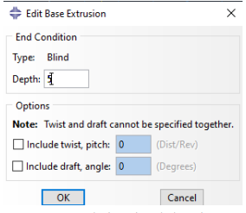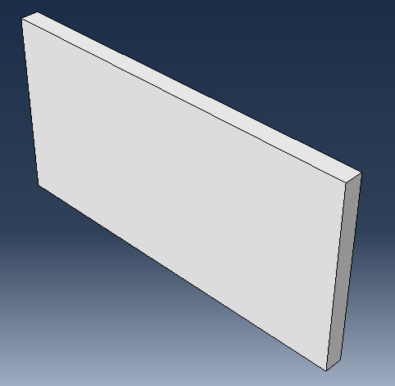
Figure 33. Désignation de l’épaisseur Figure 34. Confirmation de l’extrusion.
Et maintenant, nous copions cette part et nous l'appelons part-2- et cliquez sur OKpour d'obtenir une deuxième pièce semblable à celle-ci (Figure. 35)
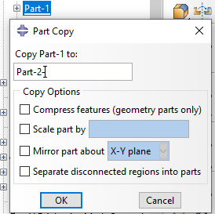
Figure 35. Créé la 2eme pièce.
En suite, faire les mêmes étapes pour créé la colle avec la même dimension (100x50mm²) mais on va changer l’épaisseur e=0.15 mm (Figure .36) et cliquez sur OK pour obtenir la plaque de colle, après on a faire un décollement Transversal et Latérale avec un largeur de 6mm sur cette couche adhésive (Figure .37)
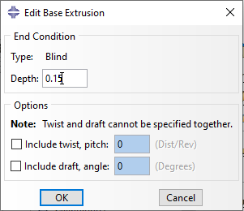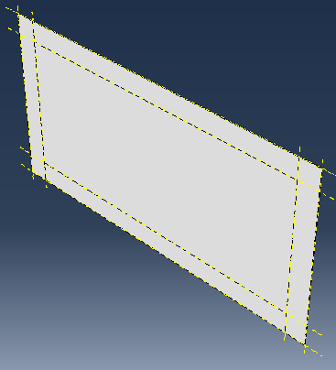
Figure 37. Confirmation de l’extrusion avec le décollemet

Figure 36. Désignation de l’épaisseur.
3.2 Module PROPERTY :
Le module PROPERTY permet de définir les propriétés du ou des matériaux des parties déformables qui constituent le modèle ainsi que et la masse des corps rigides si nécessaire. Dans ce module et selon le cas étudié, on est amené à définir des propriétés élastiques et/ou plastiques (ou autres). Pour ce faire il suffit de cliquer sur l’icône (Création d’un matériau) (Figure 38). Il est préférable de donner un nom spécifique à chacun des matériaux ce qui permet la création d’une base de données propre au projet. On définit par la suite : les propriétés élastiques via (Mechanical/ Elasticity/Elastic) (module d’Young et le coefficient de Poisson pour le cas par exemple d’un matériau isotrope) et les propriétés plastiques via(Mechanical/Plasticity/Plastic). Dans ce module on crée aussi la section du matériau et l’assignement à toutes les parties de la pièce ou du mécanisme étudiés.
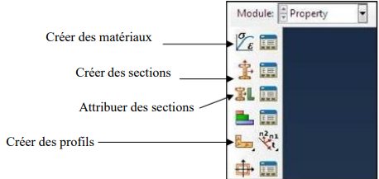
Figure 38. Le module property.
Pour notre travaille :
Définition du matériau et ses propriétés Dans l’arbre du modèle double cliquer sur Materials, on renomme le matériau acier, on donne une description (au choix), On cliquer sur l’onglet: (Mechanical/Elasticity/Elastic) Introduire le moduled’Young : E=350000MPa Introduire le coefficient de Poisson : 0.34 (Figure.39) on clique sur OK
Faire les mêmes étapes pour la colle , et on change E=250000 et le coefficient de Poisson : 0.36 (Figure .40)
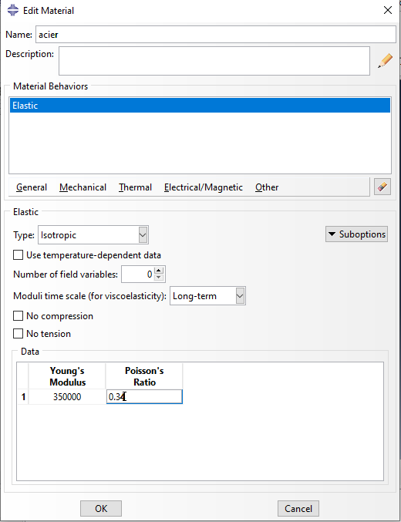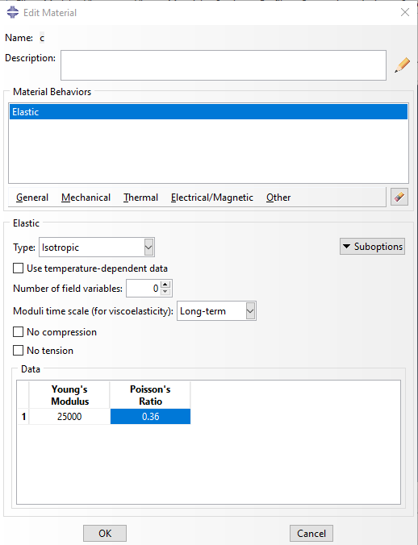
Figure 40.Définition les propriétés du matériau de colle.

Figure 39.Définition les propriétés du matériau des plaques.

Définition et affectation des propriétés de la section, Dans l'arbre modèle on double-cliquer sur Sections Dans la boite de dialogue (Create Section) qui s’affiche , nous allons créé deux sections pour les plaques et section pour la colle , On Renomme la section (Section_1) Dans la liste(Category), on sélectionne Solide Dans la liste Type, on sélectionne (Homogeneous) (Figure 41) On Clique sur Continue Dans la boite de dialogue Edit Section on Accepte la sélection par défaut du matériau acier pour les 2 plaques (Figure.42 ) et faire la même chose pour la colle( Figure.43) On Cliquer sur OK
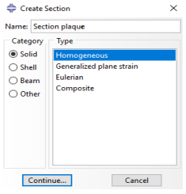
Figure 41.Définition la section de la plaque.
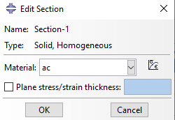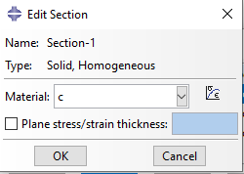
Figure 42 . Sélection de la section pour les plaques.

Figure 43. Sélection de la section pour la colle.

Affectation de la section à la structure Pour affecter la section Section_plaque à la structure, double-cliquer sur (Section Assignements) dans la liste des attributs de la pièce qui apparaît. Dans le (Viewport), on sélectionne la pièce entière. ABAQUS/CAE mets la structure en surbrillance (Figure 3-13), on cliqué sur Done. Dans la boite de dialogue (Edit Section Assignement) on accepte la sélection par défaut de la section (Section_plaque) puis on cliquer OK (Figure 3-14). ABAQUS/CAE affecte la section à plaque et colore la structure entière en turquoise (Figure 3-15). On Clique sur (Done).
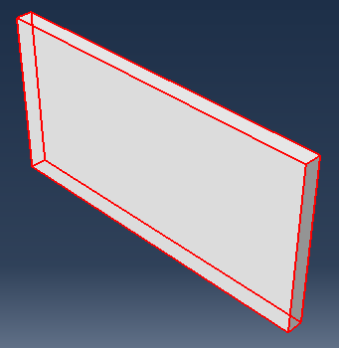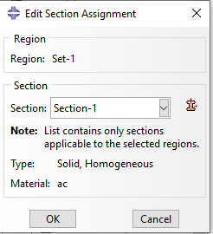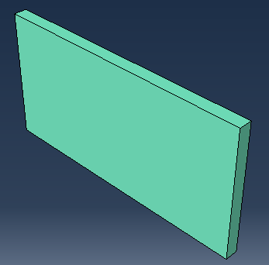
Figure 45. Choix de section

Figure 46. Affectation la section
Figure 44. Sélection la pièce entière

3.3 module ASSEMBLY :
Ce module, permet de créer une instance à partir des entités déjà définies dans le module Part. Ces instances seront celles qu’on manipulera par la suite dans le modèle. Dans le cas général, à partir de l’icône en haut à gauche, on crée une instance en sélectionnant tous les éléments créés dans Part. On peut aussi dans certains cas faire subir des mouvements d’ensemble à ces instances pour les repositionner dans l’espace. Le module ASSEMBLY permet d’assembler les différentes pièces créées dans un projet. Cette étape est nécessaire même si le projet n’est composé que d’une seule pièce (Figure. 47),Après qu'ils vous aient montré les trois pièces( 2 plaques et la colle ), nous appuierons sur le bouton (Translate Instance) pour faire assembler les 3 pièces , On va sélectionner la colle et cliquez sur DONE (Figure .48), Après cela, nous cliquons sur le coin du colle afin de la prendre au-dessus du plaque 1 comme le montre la (Figure .49), Et encore une fois, nous faisons le même processus et sélectionnons ( par la icône Translate Instance ) la pièce 2, puis choisissons un point du coin pour le placer au-dessus du colle comme indiqué sur la (figure.50).Enfin nous obtiendrons une forme cohérente( Figure.51) .
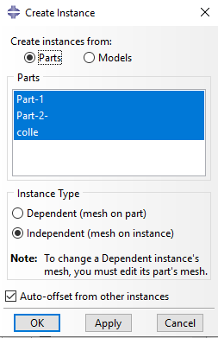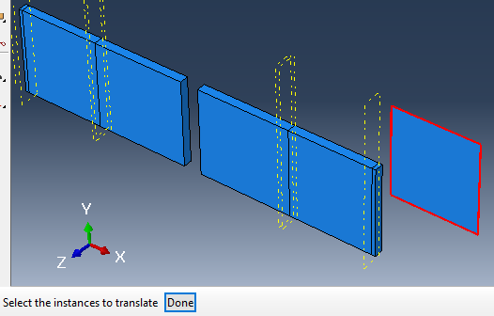
Figure.47. La création de l’instance. Figure.48. La sélection de la colle pour traduire.
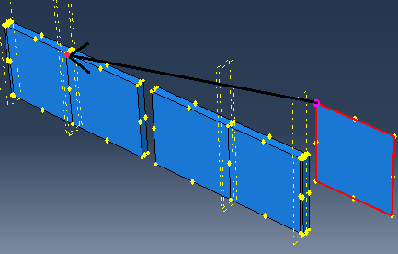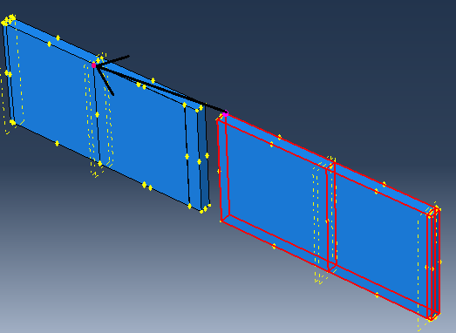
Figure.50. Placer la plaque 2 au-dessus de colle.

Figure.49. Placer la colle au-dessus de plaque 1.

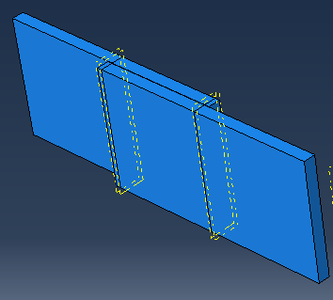
Figure.51. Assemblage de Modules.
3.4. Module STEP :
Le module STEP d'ABAQUS permet d'effectuer des étapes de calcul dans une analyse. Selon le cas, une analyse peut comporter un ou plusieurs Steps. Le choix du mode peut être statique, général (pour une analyse statique) ou dynamique explicite (pour des études de crash ou d'impact).
Dans notre cas, nous créons un Step pour notre pièce afin de simuler sa réponse statique sous une charge répartie de 20 MPa jusqu’à 80MPa appliquée sur une seul face. Étant donné qu'il s'agit d'un chargement unique, un seul Step d'analyse est nécessaire.
L'analyse se compose de deux Steps au total :
- Le premier Step, généré automatiquement par ABAQUS/CAE, applique les conditions aux limites en termes de déplacements (encastrement).
- Le deuxième Step d'analyse applique une pression de 20 jusqu’à 80 MPa sur la face Latérale.
Pour créer le Step d'analyse, nous double-cliquons sur l'option "Steps" et sélectionnons "Static General" comme type de procédure. Ensuite, nous continuons et acceptons les valeurs par défaut pour les paramètres du Step. Une fois le Step créé, nous cliquons sur "OK" pour le valider et fermer la boîte de dialogue "Edit Step".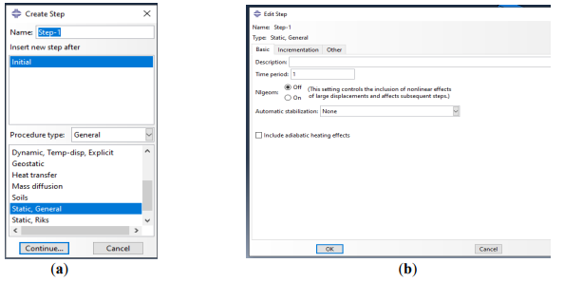
Figure.52. Création de step.
3.5. Module Interaction :
Le module Interaction permet de définir les interactions entre les différentes parties et régions d'un modèle, qu'elles soient de nature mécanique, thermique ou autre. Son utilisation n'est obligatoire que lorsqu'il y a plusieurs instances en contact les unes avec les autres. Ce module permet de spécifier les contraintes subies par la pièce ou le système étudié, en déterminant le type d'effort qui leur est appliqué. Il permet également de définir tous les chargements et toutes les conditions aux limites du problème étudié. Il est important de noter que les chargements et les conditions aux limites sont dépendants des étapes d'analyse (Steps). Par exemple, une force appliquée à l'étape 1 peut être inactive à l'étape 2.
Pour notre travaille :
Cliquez sur (Creat Contraint) et nous avons nommé (t1) puis continue ( Figure.53) , choisi le type de maître « surface de plaque 1» cliquez sur DONE (Figure.54) et puis choisir le type de esclave « la colle » (Figure.55) et appuie sur OK , et maintenant dans la fenêtre de (Edit Contraint ) cliquez sur OK pour confirmer le tie1 (Figure.56)
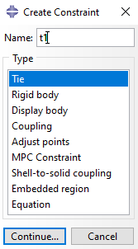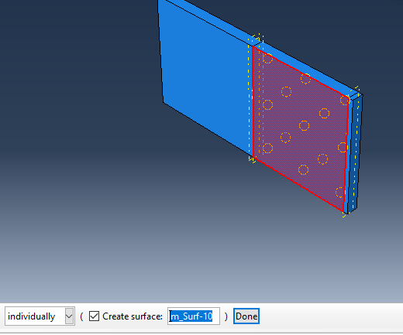
Figure.53. Création de la contrainte. Figure.54 .Choisir le maître surface (plaque1).

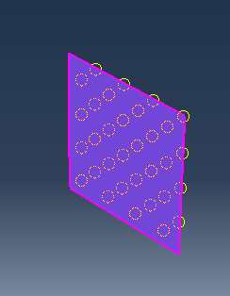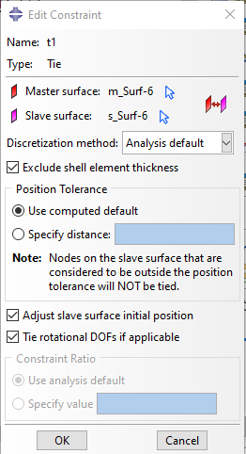
Figure.56. La modification de contrainte (t1).
Figure.55. Choisir l’esclave surface (la colle)
Ensuite, faire la même chose pour créé une 2eme contrainte (tie2) lié à la deuxième plaque avec l’autre surface de la colle (Figure.57)
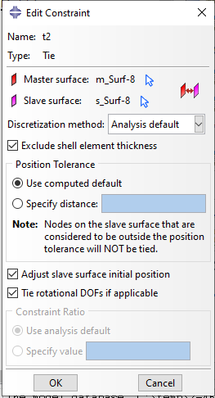
Figure.57. La modification de contrainte (t2).
3.6. Module LOAD :
Pour appliquer des forces sur les cotés des deux plaque on va cliquez sur(creatload) après, choisie dans (category) « Mechanical » et dans (Types for selected step) « Pressure » et faire continue (Figure.58) ensuite, Nous choisissons les deux surfaces sur lesquelles les forces doivent être appliquées cliquez sur DONE (Figure.59) 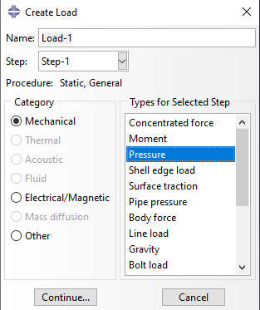 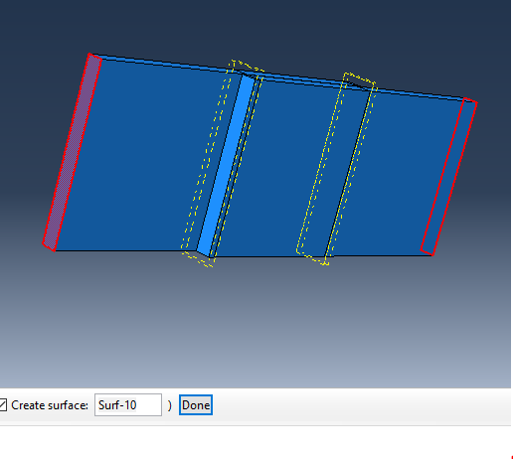Figure.58 . Création de l’encastrement. Figure.59. La sélection de la face de traction.
La boîte de dialogue (Edit Load) s'affiche. On Remplir le champ Magnitude, avec la valeur (-20) et on cliquer sur OK (a) et (b) (Figure.60)
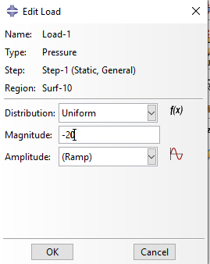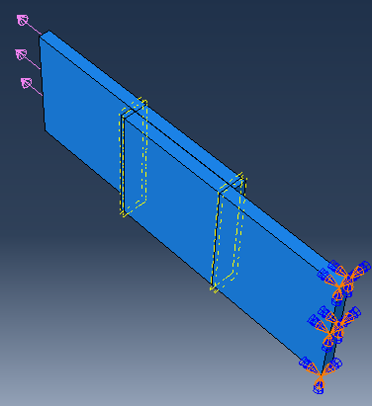
- (b)
Figure.60. Affectation de champ Magnitude.
3.7. Module MESH :
Le module MESH est utilisé pour créer le maillage d'une pièce. Il offre tous les outils nécessaires pour générer un maillage élément fini sur un assemblage. Le maillage n'a pas besoin d'être régulier. Il peut être resserré près des zones d'intérêt, là où l'on prévoit des variations importantes de la solution. Cependant, il est important de veiller à ce que les éléments soient faiblement distordus et se rapprochent de polygones réguliers. Un maillage plus resserré permet d'obtenir une solution plus précise par la méthode des éléments finis. Différents éléments classiques, tels que les hexaèdres et les tétraèdres, peuvent être utilisés pour réaliser le maillage de la pièce.
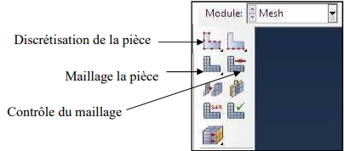
Figure.61.Module MESH.

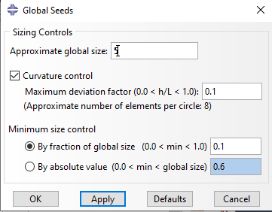
Pour notre piéce :
tout d’abord pour faire le bon maillage nous avons cliqué sur icon (Seed part instance) pour faire la discrétisation de la piéce >selectionez toute la piéce>DONE , changer la valeur de (Approximate global size=5) > cliquez sur OK (Figure.62)

Figure.62. Affectation la taille des éléments.
Ensuite, cliquez sur (Seededges) et on selectionnele périmètre de la colle > choisir (By number) > Mettre la valeur 20 dans (number of element) (Figure.63) et en fin, on cliquez sur ( Mesh Part) pour confirmer le maillage (Figure.64) 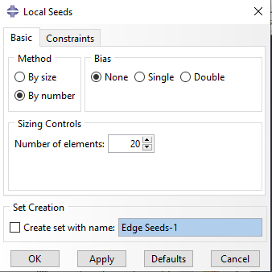 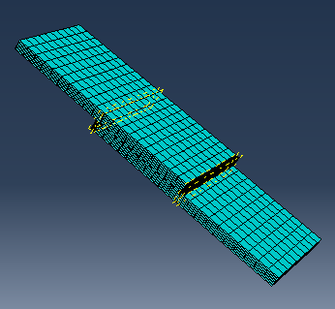
Figure.64. Confirmation de maillage.
Figure.63. Affectation le nombre des éléments de maillage.

On peut vérifiez notre maillage par cliquez sur (VerifyMesh) >selectionner la piéce> cliquez sur DONE, il apparaître la fenetre de vérification (VerifyMesh ) (Figure.65) > appuie sur (Highlight) , il faut qu'il soit ( errors 0 (0%) , warnings 0 (0%) ) (Figure.66)
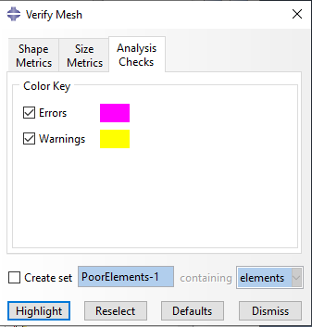
Figure.65. Fenetre de la vérification de maillage.

Figure.66. L’analyse de (errors and warnings).
3.8. Module JOB :
Le module JOB est utilisé pour lancer le calcul et obtenir les contraintes, les déformations et les déplacements de la pièce ou du système étudié. Pour créer un nouveau travail, on ouvre la boîte de dialogue en double-cliquant sur Jobs, puis on donne un nom au job, par exemple "Job-1", et on clique sur OK. Pour soumettre le travail, on clique sur Submit (1)et (2) la (figure.67). Une fois l'analyse terminée, en bas de la fenêtre de visualisation (Viewport), ABAQUS affiche "CompletedSuccessfully".(Figure.68) 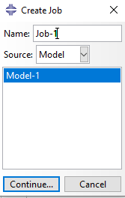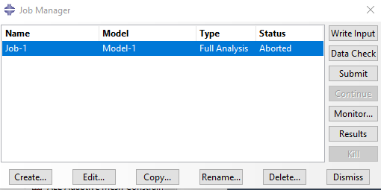
- (2)
Figure.67. Création de job.
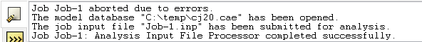
Figure.68. L’affichage de message de la réussite.
3.9. Module Visualization :
Le module VISUALIZATION est utilisé pour visualiser les résultats des calculs précédemment lancés. (Figure.69)
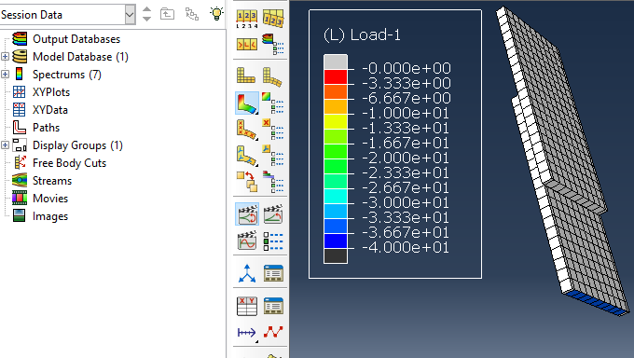
Figure.69. Visualisation les résultats.

- Analyse des contraintes de cisaillement :
L'analyse des contraintes de cisaillement consiste à déterminer les forces de cisaillement agissant sur une structure ou un matériau. Cela implique la mesure des tensions et des déformations dans une section transversale spécifique, ainsi que l'évaluation des forces internes à l'intérieur du matériau. Les résultats de l'analyse des contraintes de cisaillement sont utilisés pour déterminer si un matériau ou une structure est capable de résister aux forces de cisaillement qui peuvent survenir pendant son utilisation. Les ingénieurs peuvent utiliser des modèles mathématiques pour simuler les forces de cisaillement et les contraintes dans différents types de structures ou de matériaux, ce qui peut aider à guider la conception et le choix des matériaux dans divers projets, de la construction de ponts à l'ingénierie aérospatiale.
La contrainte de cisaillement des assemblages collés est une force qui agit lorsque deux matériaux sont collés ensemble et qu'une force perpendiculaire est appliquée sur leur interface de contact. Cette force peut entraîner des déformations et des contraintes dans l'adhésif et dans les matériaux qui sont collés ensemble.

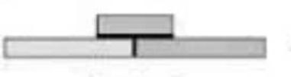
Figure.70 un assemblage collage joint bord à bord à recouvrement simple
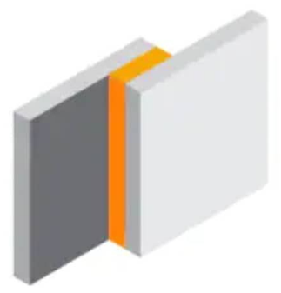
Figure.71 assemblage collage entre deux plaques par joint à recouvrement

La résistance à la contrainte de cisaillement est un facteur important lors de la conception d'assemblages collés, car elle détermine la capacité de l'assemblage à résister aux contraintes de cisaillement qui peuvent survenir pendant son utilisation. Les ingénieurs peuvent utiliser des tests de cisaillement pour mesurer la résistance de l'assemblage à la contrainte de cisaillement. Ils peuvent également utiliser des modèles mathématiques pour simuler les contraintes dans différents types d'assemblages collés, ce qui peut aider à choisir les matériaux et les méthodes d'assemblage appropriés pour une application spécifique.
Il est important de noter que la résistance à la contrainte de cisaillement dépend de nombreux facteurs, tels que la nature et les propriétés des matériaux collés, la qualité de l'application de l'adhésif et les conditions d'utilisation de l'assemblage. En conséquence, des tests et des analyses doivent être effectués pour déterminer la résistance à la contrainte de cisaillement dans chaque cas individuel.
Dans ce travail en analyse les contraintes de cisaillement de l’adhésives pour différentes types d’assemblage collé collage entre deux plaque par joint à recouvrement et collage joint bord à bord a recouvrement simple, la première étape en analyse l’effet de l’épaisseur du plaque ensuite en analyse l’effet de décollement longitudinal, l’effet de décollement transversal, l’effet de décollement mixte (longitudinal et transversal) pour des différentes plan de cisaillement et analyse aussi l’effet de cisaillement par pelage.
La contrainte de pelage est une force qui agit sur une surface adhésive ou collée dans une direction opposée à celle de la surface collée. Cette force est perpendiculaire à la surface collée et peut souvent être mesurée en effectuant un test de pelage, qui implique de tirer sur un adhésif collé à un substrat et de mesurer la force nécessaire pour le détacher). La contrainte de pelage est souvent importante dans les applications d'adhésion, car elle peut déterminer la durabilité et la résistance des adhésifs. Les aspects tels que la température, la vitesse de traction et la surface de collage peuvent tous influencer la contrainte de pelage et doivent être pris en compte lors de la conception de structures adhésives.
La figure.72 montre que la contrainte τ_{xz} plus importantes par rapport à la contrainte enregistrée dans le plan xy donc. Il est important de contrôler la contrainte de cisaillement par rapport au plan xz, cela signifie qu'il faut surveiller la force appliquée perpendiculairement à l'interface de contact entre les deux matériaux, et parallèlement à la surface du plan xz, ainsi qu'en effectuant des tests de résistance à la contrainte de cisaillement pour évaluer la capacité de l'assemblage à résister aux forces de cisaillement qui peuvent survenir pendant son utilisation.
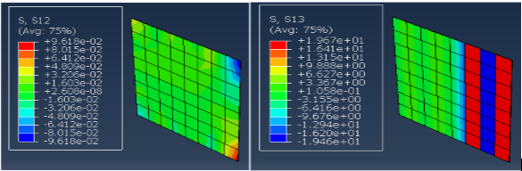

Figure72. Contraintes de cisaillement dans les plan xy et xz
  - Analyse des contraintes de cisaillement pour un assemblage collage joint bord à bord à recouvrement simple :
Lorsqu'on parle d'un assemblage avec un simple couvre-joint, il s'agit d'une méthode d'assemblage où les matériaux sont maintenus ensemble à l'aide d'un couvre-joint simple. Cette méthode ne fournit pas une résistance suffisante à la contrainte de cisaillement, mais peut être utilisée pour des joints de dilatation ou pour des assemblages non soumis à des forces importantes. Il est important de suivre les instructions du fabricant pour l'utilisation de cette méthode d'assemblage et de considérer les contraintes de cisaillement qui peuvent survenir pendant son utilisation. En général, il est préférable d'utiliser des méthodes d'assemblage plus robustes pour les assemblages soumis à des forces importantes.
La figure.73 présente la contrainte de cisaillement dans le plan xz par rapport à la charge appliquée par comparaison de l’épaisseur de la plaque on voit clairement d’après cette figures que l’augmentation du contrainte enregistré et suivre la charge appliquée. On peut noter que la contrainte max enregistré augmente suivant l’augmentation du chargement appliqué. Pour les différents types de chargement la plaque avec une épaisseur de 5mm augmente la concentration de contrainte par rapport à une plaque de épaisseur 3mm et d’environ 78% cette augmentation cela est dû à la contrainte appliquée plus élevée.
Figure.73 Contraintes de cisaillement dans le plan xz influencé par l’épaisseur de la plaque (collage joint bord à bord à recouvrement simple)
La figure.74 présente la contrainte de cisaillement par pelage dans le plan zz par rapport à la charge appliquée on voit clairement d’après cette figures que l’augmentation du contrainte enregistré et suivre la charge appliquée. On peut noter que la contrainte max enregistré augmente suivant l’augmentation du chargement appliqué. Les contraintes de pelage est moins importantes par rapport à la contrainte de cisaillement dans le plan xz.
Figure.74 Contraintes de cisaillement dans le plan zz influencé par l’épaisseur de la plaque (collage joint bord à bord à recouvrement simple)
Le décollement de l’adhésive en deux coté transversal il a une grande influence sur l’assemblage collé comme représenté sur la figure.75 c’est parce que la transmission des contraintes à travers les plans transversal, la largeur de décollement il n’a pas d’impact significatif, donc un décollement de 6mm de largeur augmenté les contraintes de cisaillement de 11% par rapport à un décollement de 2mm.
Figure.75 Contraintes de cisaillement dans le plan xz influencé par le décollement transversal de la couche adhésive (collage joint bord à bord à recouvrement simple)
Les contraintes de pelage est très importantes dans le cas de décollement transversal comme le montre la figure.76 , un décollement de 6mm de largeur augmenté les contraintes de cisaillement par pelage 29% par rapport à un décollement de 2mm
Figure.76 Contraintes de cisaillement dans le plan zz influencé par le décollement transversal de la couche adhésive (collage joint bord à bord à recouvrement simple)
Le décollement longitudinal de la couche d'adhésive se produit lorsque la force de cisaillement appliquée sur une zone de l'adhésif est plus importante que sa capacité à adhérer à la surface à laquelle il est collé. La figure.77 montre que le décollement longitudinal est moins important par rapport au décollement transversal, la largeur de décollement il n’a pas d’influence importante, donc un décollement de 6mm de largeur augmenté les contraintes de cisaillement de 10% par rapport à un décollement de 2mm.
Figure.77 Contraintes de cisaillement dans le plan xz influencé par le décollement latérale de la couche adhésive (collage joint bord à bord à recouvrement simple)

On constate d'après la figure.78 , que le décollement longitudinal de la couche de l’adhésive influe sur les contraintes de cisaillement par pelage à moins que la contrainte de cisaillement transversal, la largeur de décollement il n’a pas affecté évidemment, donc un décollement de 6mm de largeur augmenté les contraintes de cisaillement de 9% par rapport à un décollement de 2mm.

Figure.78 Contraintes de cisaillement dans le plan zz influencé par le décollement latérale de la couche adhésive (collage joint bord à bord à recouvrement simple)
La figure.79 , présente le contrainte de cisaillement de l’adhésive dans le plan xz en fonction de la charge appliqué. On peut voir sur cette figure que l'étendue de la contrainte de cisaillement croît avec l’augmentation du chargement appliqué parce que l'augmentation de la charge appliqué entraine des transmissions des contraintes sur le niveau de la colle très importantes et par conséquent des contraintes de cisaillement. D'autre part, on remarque que la largeur de décollement influe considérablement sur la distribution des contraintes a travers la couche d’adhésive, donc un décollement de 6mm de largeur augmenté les contraintes de cisaillement de 63% par rapport à un décollement de 2mm.
Figure.79 Contraintes de cisaillement dans le plan xz influencé par le décollement latérale& transversal de la couche adhésive (collage joint bord à bord à recouvrement simple)
La figure.80 , présente le contrainte de cisaillement de l’adhésive dans le plan zz en fonction de la charge appliqué. On peut clairement voir sur cette figure que l'augmentation de la contrainte appliquée a conduite à une augmentation significative de la contrainte de cisaillement de l’adhésive. On remarque clairement que la présence du décollement en deux coté a considérablement soulève clairement l'étendue de la contraintes de cisaillement enregistré. D'autre part, on remarque que la largeur de décollement influe énormément sur la distribution des contraintes à travers la couche d’adhésive, donc un décollement de 6mm de largeur augmenté les contraintes de cisaillement de 185% par rapport à un décollement de 2mm.
Figure.80 Contraintes de cisaillement dans le plan zz influencé par le décollement latérale& transversal de la couche adhésive (collage joint bord à bord à recouvrement simple)
La figure.81 , montre la variation de la contrainte de cisaillement à travers la couche d’adhésive dans le plan xz sous un chargement variable entre des différentes formes de décollement de la couche adhésive. On voit que le décollement transversal est légèrement à un effet supérieur pour le décollement longitudinal, mais la différence est très importante dans le cas de présence un décollement dans les deux coté transversal et longitudinal. Le décollement longitudinal augmenté les contraintes de cisaillement de 16% par rapport à un collage non décollé, Le décollement transversal augmenté les contraintes de cisaillement de 42% par rapport à un collage non décollé, Le décollement en deux coté longitudinal et transversal augmenté les contraintes de cisaillement de 118% par rapport à un collage non décollé.
Figure.81 Comparaison de la contrainte de cisaillement dans le plan xz entre des différentes formes de décollement de la couche adhésive (collage joint bord à bord à recouvrement simple)
La figure.82 , représente la variation de la contrainte de cisaillement à travers la couche d’adhésive dans le plan zz sous un chargement variable par rapport à plusieurs formes de décollement de la couche adhésive. Le décollement longitudinal augmenté les contraintes de cisaillement de 12% par rapport à un collage non décollé, Le décollement transversal augmenté les contraintes de cisaillement de 64% par rapport à un collage non décollé, Le décollement en deux coté longitudinal et transversal augmenté les contraintes de cisaillement de 296% par rapport à un collage non décollé.
Figure.82 Comparaison de la contrainte de cisaillement dans le plan zz entre des différentes formes de décollement de la couche adhésive (collage joint bord à bord à recouvrement simple)
  - Analyse des contraintes de cisaillement pour un assemblage collage entre deux plaques par joint à recouvrement :
Un assemblage collage entre deux plaques par joint à recouvrement implique l'utilisation de deux plaques qui se chevauchent et sont maintenues ensemble par un adhésif ou une colle. Cette méthode est souvent utilisée pour obtenir une liaison étanche et solide entre les deux plaques. Les joints à recouvrement sont souvent utilisés pour les réparations de plaques, pour l'assemblage de deux plaques bout à bout ou pour réaliser des joints étanches sur des surfaces planes.
Sur les figures 83 et 84 nous présentons la variation de la contrainte de cisaillement à travers la couche d’adhésive dans les plan xz et zz sous un chargement variable par comparaison de l’épaisseur de la plaque. On remarque que la contrainte enregistré dans le type de cisaillement par pelage plus importante par rapport à la contrainte sur le plan xz. Pour le cas du cisaillement par pelage les différents types de chargement la plaque avec une épaisseur de 5mm augmente la concentration de contrainte par rapport à une plaque de épaisseur 3mm et d’environ 148% cette augmentation cela est dû à la contrainte appliquée plus élevée.

Figure.83 Contraintes de cisaillement dans le plan xz influencé par l’épaisseur de la plaque (collage entre deux plaques par joint à recouvrement)
Figure.84 Contraintes de cisaillement dans le plan zz influencé par l’épaisseur de la plaque (collage entre deux plaques par joint à recouvrement)
Les figures 85 et 86, présentent la contrainte de cisaillement dans les plans xz et zz par rapport à la charge appliquée sous l’effet d’un décollement longitudinal dans la couche d’adhésive on peut voir clairement que l’effet de la largeur de décollement affecte clairement sur la propagation et la distribution des contraintes de cisaillement par pelage au contraire pour le cisaillement dans le plan xz. Pour le cas d’un cisaillement par pelage les différents types de chargement la plaque avec une largeur de décollement de 6mm augmente la concentration de contrainte par rapport à une largeur de décollement de 2mm et d’environ 51%.
Figure.85 Contraintes de cisaillement dans le plan xz influencé par le décollement latérale de la couche adhésive (collage entre deux plaques par joint à recouvrement)
Figure.86 Contraintes de cisaillement dans le plan zz influencé par le décollement latérale de la couche adhésive (collage entre deux plaques par joint à recouvrement)
Les figures 87 et 88 présentent la contrainte de cisaillement dans les plans xz et zz par rapport à la charge appliquée sous l’effet d’un décollement transversal dans la couche d’adhésive on peut voir clairement que l’effet de la largeur de décollement une très grande influence sur la propagation et la distribution des contraintes de cisaillement par pelage par contre pour le cisaillement dans le plan xz. Pour le cas d’un cisaillement par pelage les différents types de chargement l’assemblage avec une largeur de décollement de 6mm augmente la concentration de contrainte par rapport à une largeur de décollement de 2mm et d’environ 47%.
Figure.87 Contraintes de cisaillement dans le plan xz influencé par le décollement transversal de la couche adhésive (collage entre deux plaques par joint à recouvrement)
Figure.88 Contraintes de cisaillement dans le plan zz influencé par le décollement transversal de la couche adhésive (collage entre deux plaques par joint à recouvrement)
Les figures 89 et 90 présentent la contrainte de cisaillement dans les plans xz et zz par rapport à la charge appliquée sous l’effet d’un décollement transversal et longitudinal au même temps dans la couche d’adhésive on peut voir clairement que l’effet du largeur de décollement a une très grande influence sur la propagation et la distribution des contraintes de cisaillement à travers les deux plan et enregistré des contraintes maximal sur le plan zz. Pour le cas d’un cisaillement par pelage les différents types de chargement l’assemblage avec une largeur de décollement de 6mm augmente la concentration de contrainte par rapport à une largeur de décollement de 2mm et d’environ 88%.
Figure.89 Contraintes de cisaillement dans le plan xz influencé par le décollement latérale &transversal de la couche adhésive (collage entre deux plaques par joint à recouvrement)
Figure.90 Contraintes de cisaillement dans le plan zz influencé par le décollement latérale& transversal de la couche adhésive (collage entre deux plaques par joint à recouvrement)
Les figures 91 et 92 présentent la contrainte de cisaillement dans les plans xz et zz par rapport à la charge appliquée sous un chargement variable par rapport à plusieurs formes de décollement de la couche adhésive. On peut voir clairement que tous les cas sont différents dans le plan de cisaillement xz et que le décollement latéral et longitudinal presque identique dans le plan de cisaillement zz.
Le décollement longitudinal augmenté les contraintes de cisaillement de 29% par rapport à un collage non décollé, Le décollement transversal augmenté les contraintes de cisaillement de 65% par rapport à un collage non décollé, Le décollement en deux coté longitudinal et transversal augmenté les contraintes de cisaillement de 157% par rapport à un collage non décollé et c’est pour le cisaillement par rapport au plan xz.
Le décollement longitudinal augmenté les contraintes de cisaillement de 60% par rapport à un collage non décollé, Le décollement transversal augmenté les contraintes de cisaillement de 64% par rapport à un collage non décollé, Le décollement en deux coté longitudinal et transversal augmenté les contraintes de cisaillement de 178% par rapport à un collage non décollé et c’est pour le cisaillement par rapport au plan zz.
Figure.91 Comparaison de la contrainte de cisaillement dans le plan xz entre des différentes formes de décollement de la couche adhésive (collage entre deux plaques par joint à recouvrement)
Figure.92 Comparaison de la contrainte de cisaillement dans le plan zz entre des différentes formes de décollement de la couche adhésive (collage entre deux plaques par joint à recouvrement
Conclusion Générale et Perspectives
Cette étude a été menée dans le but d'analyser les effets de décollement dans des différents types du collage. Il a été montré que pour un assemblage collage joint bord à bord à recouvrement simple enregistré des contraintes de cisaillement plus importante sur le plan xz par rapport à les autres plans et enregistré des contraintes de cisaillement maximal pour le décollement transversal c’est parce que la transmission des contraintes à travers les plans transversal, la largeur de décollement il n’a pas affecté évidemment sur le décollement unique (transversal ou longitudinal). D’autre part on remarque que la largeur de décollement influe énormément sur la distribution des contraintes à travers la couche d’adhésive dans le cas où il y a un décollement transversal et longitudinal au même temps.
Par contre pour un assemblage collage entre deux plaques par joint à recouvrement les contraintes de cisaillement par pelage (les contraintes enregistré sur le plan zz) enregistré des contraintes de cisaillement plus importante par rapport à les autres plans et c’est parce que la déformation des deux plaque assemblé influe considérablement sur la partie de l’adhésive (la parie du collage et situé dans la partie du recouvrement). On peut voir clairement que l’effet de la largeur de décollement affecte clairement sur la propagation et la distribution des contraintes de cisaillement par pelage. Nous notons également que la largeur de décollement influe énormément sur la distribution des contraintes à travers la couche d’adhésive dans le cas où il y a un décollement transversal et longitudinal au même temps par rapport a un décollement unique (transversal ou longitudinal).

Bibliographie
[1] :https://dspace.univouargla.dz/jspui/bitstream/123456789/21872/1/MEMOIRE201-converti_compressed_compressed_compressed.pdf
[2] : https://theses.hal.science/tel-00273325/file/BENMEDDOUR-1.pdf
[3] : https://www.theses.fr/2018NANT4094.pdf
[4] :http://dspace.univmsila.dz:8080/xmlui/bitstream/handle/123456789/6220/544.
[5] : http://dspace.univ-eloued.dz/bitstream/123456789/9179/1/621.382-095.pdf
[6] :https://www.ummto.dz/dspace/bitstream/handle/ummto/11724/Mehaddene%20Hamid.pdf?sequence=1&isAllowed=y
[7] :http://eprints.univbatna2.dz/1545/1/These%20%20ABDOU%20ABDELHAK%20.
[8] : https://theses.hal.science/tel-03717540/document
[9] :https://publicationtheses.unistra.fr/public/theses_doctorat/2011/PETITJEAN_Hugues_2011.pdf
[10] : Clément Lemaignan - La rupture des matériaux-EDP Sciences (2003).pdf
[11] :https://www.academia.edu/download/76004390/Lukic_Evaluation_et_maintenance_probabilistes_des_assemblages_soudes_vis_a_vis_de_la_fatigue_et_de_la_rupture.pdf
[12] :http://repository.enp.edu.dz/jspui/bitstream/123456789/628/1/HACHI.Brahim%20El%20Khalil.pdf
[13] : https://theses.hal.science/docs/00/82/56/03/PDF/these.pdf
[14] : https://www.academia.edu/download/31488073/Biomecanique_de_los.pdf
[15] :https://vrelex.ummto.dz/bitstream/handle/ummto/4682/Brahimi%20W?sequence=1&isAllowed=y
[16] : https://webusers.imj-prg.fr/~david.aubin/cours/Textes/Pestre-ch1.pdf
[17] :https://www.techno-science.net/glossaire-definition/Methode-des-elements-finis.html
[18] : Griffith A. A., « The phenomena of rupture and flow in solide », Philosophical Transactions of the Royal Society of London, a, vol. 221,‎ 1921, p. 163–198 (lire en ligne [archive]).
[19]:http://dspace.univtiaret.dz/bitstream/123456789/4742/1/TH.M.GC.FR.2021.20.
[20]: E. Erdogan (2000) Fracture Mechanics, International Journal of Solids and Structures, 27, p. 171–183. Irwin G (1957), Analysis of stresses and strains near the end of a crack traversing a plate, Journal of Applied Mechanics 24, 361–364. Egon Orowan,19
[21]: https://core.ac.uk/download/pdf/35403109.pdf
[22]: http://thesis.univ-biskra.dz/1737/1/24.pdf
[23]: https://www.cairn.info/revue-economique-2003-2-page-329.htm
[24]:https://dspace.univadrar.edu.dz/jspui/bitstream/123456789/4810/2/Mod%C3%A9lisation%20et%20simulation%20de%20la%20terre%20sous%20chargement%20axial%20type%20compression%20simple..pdf
[25]:http://dspace.univbouira.dz:8080/jspui/bitstream/123456789/13573/1/M%C3%A9moire.pdf
[26]: http://docnum.univ-lorraine.fr/public/INPL/2005_MURON_P.pdf
[27]: https://pastel.archives-ouvertes.fr/pastel-00001885/document
[28];http://repository.enp.edu.dz/jspui/bitstream/123456789/1581/1/MARHOUNE.Hamza.pdf[29]:https://www.ndted.org/EducationResources/CommunityCollege/Ultrasonics/Thermography/thermography_adhesive_bonding_inspection_advantages_disadvantages_applications_uses_methods_procedures_techniques_.htm
[30] :http://dspace.univtiaret.dz/bitstream/123456789/4067/1/TH.M.GM.FR.2020.17.
[31] :https://vrelex.ummto.dz/bitstream/handle/ummto/897/Arab%20Bahia.pdf?sequence=1&isAllowed=y
Griffith A. A., « The phenomena of rupture and flow in solide », Philosophical Transactions of the Royal Society of London, a, vol. 221,‎ 1921, p. 163–198 (lire en ligne [archive]).
E. Erdogan (2000) Fracture Mechanics, International Journal of Solids and Structures, 27, p. 171–183.
Irwin G (1957), Analysis of stresses and strains near the end of a crack traversing a plate, Journal of Applied Mechanics 24, 361–364.
Egon Orowan, 1948. Fracture and strength of solids. Reports on Progress in Physics XII, 185–232.
Van Vliet, Krystyn J. (2006); "3.032 Mechanical Behavior of Materials", « http://www.stellar.mit.edu/S/course/3/fa06/3.032/index.html »(Archive.org • Wikiwix • Archive.is • Google • Que faire ?)
G. P. Cherepanov, The propagation of cracks in a continuous medium, Journal of Applied Mathematics and Mechanics, 31(3), 1967, p. 503-512.
Article original : James R. Rice, « A Path Independent Integral and the Approximate Analysis of Strain Concentration by Notches and Cracks », Journal of Applied Mechanics, no 35,‎ 1968, p. 379-386 (lire en ligne [archive]).
Meyers and Chawla (1999): "Mechanical Behavior of Materials, " 445-448.
Yoda, M., 1980, The J-integral fracture toughness for Mode II, Int. J. of Fracture, 16(4), pp. R175-R178.
G. Allaire and A. Craig, Numerical Analysis and Optimization:An Introduction to Mathematical Modelling and Numerical Simulation
K. J. Bathe, Numerical methods in finite element analysis, Prentice-Hall, 1976 (ISBN 0136271901)
P.G. Ciarlet, The Finite Element Method for Elliptic Problems, série « Studies in Mathematics and its Applications », North-Holland, Amsterdam, 1978 (ISBN 9780444850287).
R. H. Gallagher, Introduction aux éléments finis, Pluralis, 1977
P.A. Raviart et J.M. Thomas, Introduction à l'analyse numérique des équations aux dérivées partielles, Dunod, 2004 (ISBN 9782100486458).
O. C. Zienkiewicz, R. L. Taylor, J. Z. Zhu, The Finite Element Method: Its Basis and Fundamentals, Butterworth-Heinemann ; 6e édition (21 mars 2005) (ISBN 0750663200)
Kenneth H. Huebner, The Finite Element Method for Engineers, Wiley, 2001 (ISBN 978-0-471-37078-9) : une présentation claire, pratique et détaillée de la méthode des éléments finis, assortie de nombreux exemples résolus.

